RANCANG BANGUN SISTEM MANAJEMEN USER HOTSPOT MENGGUNAKAN MIKROTIK PHP API BERBASIS WEB DI PONDOK PESANTREN
AL-LUQMANIYYAH

SKRIPSI



Oleh:
KHOIRUL ANWAR
NPM. 10111100134

PROGRAM STUDI TEKNIK INFORMATIKA
FAKULTAS TEKNIK
UNIVERSITAS PGRI YOGYAKARTA
2017
RANCANG BANGUN SISTEM MANAJEMEN USER HOTSPOT MENGGUNAKAN MIKROTIK PHP API BERBASIS WEB DI PONDOK PESANTREN
AL-LUQMANIYYAH


SKRIPSI

Diajukan Kepada
Universitas PGRI Yogyakarta
Untuk Memenuhi Salah Satu Persyaratan
Dalam Menyelesaikan Program Sarjana

Oleh :
KHOIRUL ANWAR
NPM. 10111100134

PROGRAM STUDI TEKNIK INFORMATIKA
FAKULTAS TEKNIK
UNIVERSITAS PGRI YOGYAKARTA
2017
PENGESAHAN PEMBIMBING
SKRIPSI

RANCANG BANGUN SISTEM MANAJEMEN USER HOTSPOT MENGGUNAKAN MIKROTIK PHP API BERBASIS WEB
DI PONDOK PESANTREN AL-LUQMANIYYAH

Disusun oleh :

KHOIRUL ANWAR
NPM. 10111100134

Telah diperiksa dan dinyatakan memenuhi syarat untuk diuji
Pada tanggal : ..................

Menyetujui

Pembimbing I  Muhammad Fairuzabadi, M. Kom.  NIS. 19740926 200204 1 004 | Pembimbing II  Marti Widya Sari, M. Eng.  NIS. 19790327 201201 2 009

PENGESAHAN DEWAN PENGUJI SKRIPSI
RANCANG BANGUN SISTEM MANAJEMEN USER HOTSPOT MENGGUNAKAN MIKROTIK PHP API BERBASIS WEB
DI PONDOK PESANTREN AL-LUQMANIYYAH

Oleh:
KHOIRUL ANWAR
NPM. 10111100134

Telah dipertahankan di depan Dewan Penguji
Pada tanggal ...........................................
dan dinyatakan telah memenuhi syarat
Susunan Dewan Penguji

Ketua :  Sekretaris  Anggota | Nama  : Ahmad Riyadi, S.Si, M.Kom  : Puji Handayani Putri M. Kom  : 1. Marti Widya Sari, M. ENG  : 2. Wibawa, S.SI, M.Kom | Tanda tangan  ………………..  ………………..  ………………..  ……………….. | Tanggal  ………….  ………….  ………….  ………….

Yogyakarta, Mei 2017
Dekan Fakultas Teknik
Universitas PGRI Yogyakarta

M. Fairuzabadi, M.Kom
NIS. 19740926 200204 1 004
PERNYATAAN KEASLIAN TULISAN
Saya yang bertanda tangan di bawah ini :
Nama : Khoirul Anwar
NPM : 10111100134
Program Studi : Teknik Informatika
Fakultas : Teknik
Judul Skripsi : Rancang Bangun Sistem Manajemen User Hotspot Menggunakan Mikrotik PHP API Berbasis Web Di Pondok Pesantren Al-Luqmaniyyah
menyatakan dengan sesungguhnya bahwa skripsi yang saya tulis ini benar-benar merupakan pekerjaan saya sendiri, bukan merupakan pengambil alihan tulisan atau pikiran orang lain yang saya aku sebagai hasil tulisan atau hasil pemikiran saya sendiri.
Apabila di kemudian hari terbukti atau dapat dibuktikan skripsi ini hasil jiplakan, saya bersedia menerima sanksi atas perbuatan tersebut.

Yogyakarta, Mei 2017

Khoirul Anwar
MOTTO DAN PERSEMBAHAN
MOTTO:
“... ini hanyalah belokan, bukan jalan buntu!!!”
-noname.

“Talk is Cheap. Show Me Your Code”
- Linus Torvalds.

PERSEMBAHAN
Skripsi ini kupersembahkan untuk:
Kedua orang tuaku
Adikku
Keluarga besarku
Sahabat-sahabatku
Almamaterku
KATA PENGANTAR
Alhamdulillah, Puji syukur penulis panjatkan kepada Allah SWT karena dengan restu-Nya pelaksanaan dan penyusunan skripsi yang berjudul “Rancang Bangun Sistem Manajemen User Hotspot Menggunakan Mikrotik PHP API Berbasis Web Di Pondok Pesantren Al-Luqmaniyyah” dapat diselesaikan sebagai persyaratan menyelesaikan Sarjana Strata Satu (S1) Jurusan Teknik Informatika, Fakultas Teknik Universitas PGRI Yogyakarta..
Penulisan skripsi ini tidak terlepas dari bantuan dan dukungan pelbagai pihak. Oleh karena itu, ucapan terima kasih penulis sampaikan kepada :
- Bapak Sarwi dan Emak Sukijah tercinta, yang senantiasa mendoakan, memberikan motivasi dan semangat kepada penulis.
- Bapak M. Fairuzabadi, M. Kom., selaku Dekan Fakultas Teknik Universitas PGRI Yogyakarta dan Dosen Pembimbing I yang telah membantu, membimbing dan mengarahkan dalam skripsi ini.
- Ibu Marti Widya Sari, M. Eng, selaku Ketua Program Studi Teknik Informatika dan selaku Dosen Pembimbing II yang telah memberikan arahan dan dukungan sehingga penulisan skripsi ini terselesaikan.
- Semua dosen dan guru yang telah memberikan ilmu, arahan, dan dukungan kepada penulis selama ini.
- Sedulur “Angon & Ngajozz”, terimakasih telah berbagi ilmu maupun support dari segi spiritual dan material.
- Keluarga Besar Ponpes. Al-Luqmaniyyah Yogyakarta, yang berkenan menerima saya dalam memberi ruang dalam penelitian skripsi saya.
- Teman-teman Angkatan 2010, terima kasih untuk semua saat belajar mengenai apapun yang kita bahas selama kuliah di Universitas PGRI Yogyakarta.
- Semua pihak yang tidak bisa sebutkan satu per satu, terima kasih atas segala bantuannya.
Semoga Allah SWT memberikan balasan yang berlipat ganda dari segala kebaikan yang telah dilakukan. Penulis menyadari bahwa skripsi ini masih belum sempurna. Oleh karena itu, kritik dan saran yang membangun penulis harapkan sebagai masukan ke arah yang lebih baik lagi.
Demikian penulis berharap agar laporan penelitian ini dapat berguna untuk kita semua.

Yogyakarta, Mei 2017

Penulis
RANCANG BANGUN SISTEM MANAJEMEN USER HOTSPOT MENGGUNAKAN MIKROTIK PHP API BERBASIS WEB DI PONDOK PESANTREN AL-LUQMANIYYAH

Khoirul Anwar
10111100134
email: dev@ipnudiy.or.id
ABSTRAK
Tujuan dari penelitian ini yaitu membangun Sistem Manajemen User Hotspot yang ada di Pondok Pesantren Al-Luqmaniyyah. Pondok pesantren tersebut menggunakan mikrotik routerboard sebagai routing jaringan lokal dan sekaligus sebagai gateway internet hotspot. Dalam penggunaan fitur user manager hotspot tidak maksimal jika menggunakan lisensi mikrotik level 5 kebawah. Berdasarkan masalah tersebut, penelitian ini bertujuan untuk membuat aplikasi alternatif yang bisa mempermudah pengguna dalam memanajemen user hotspot di Pondok Pesantren Al-Luqmaniyyah.
Penelitian ini menggunakan metode studi pustaka, studi lapangan dan eksplorasi internet digunakan untuk pengumpulan data dalam pembuatan sistem. Rancangan sistem ini menggunakan bahasa pemrograman PHP (PHP: Hypertext Prepocessor) dan MySQL dan memanfaatkan Mikrotik API (Application Programming Interface). Sistem yang dibuat telah dilakukan pengujian menggunakan metode blackbox test dan alpha test.
Berdasarkan hasil pengujian, sistem manajemen user hotspot yang dibangun dapat dijadikan solusi pengganti user manager. Sistem manajemen user hotspot yang dibangun telah terintegrasi dengan baik.

Kata Kunci: Mikrotik, Hotspot, PHP, API (Application Program Interface)
HOTSPOT USER MANAGEMENT SYSTEM DESIGN USING MIKROTIK PHP API WEB-BASED IN BOARDING SCHOOLS
AL-LUQMANIYYAH

Khoirul Anwar
10111100134
Universitas PGRI Yogyakarta
email: dev@ipnudiy.or.id
ABSTRACT
The aim of the research is to build a system of existing Hotspot User management in boarding schools of Al-Luqmaniyyah. The boarding schools using the mikrotik routerboard as local network routing and gateway as well as internet hotspots. In the user manager feature use hotspot not at maximum if using mikrotik license below level 5. Based on these issues, this research aims to create alternative applications that can make it easier to create user in the hotspots in the boarding schools of Al-Luqmaniyyah.
This research using the method of the study of the literature, the study of the field and the exploration of the internet being used for data collection in manufacturing systems. The design of these systems using the programming language PHP (PHP: Hypertext Processor) and MySQL and using Mikrotik API (Application Programming Interface).
The system created has done testing method using blackbox test and the alpha test. Based on the test results, a hotspot user management system that is built can be used as substitute user manager. Hotspot user management system that is built has been integrated properly.

Keyword: Mikrotik, Hotspot, PHP, API (Application Program Interface)
DAFTAR ISI
HALAMAN JUDUL i
PENGESAHAN PEMBIMBING ii
PENGESAHAN DEWAN PENGUJI SKRIPSI iii
PERNYATAAN KEASLIAN TULISAN iv
MOTTO DAN PERSEMBAHAN v
KATA PENGANTAR vi
ABSTRAK viii
ABSTRACT ix
DAFTAR ISI x
DAFTAR TABEL xiii
DAFTAR GAMBAR iv
DAFTAR MODUL vii
BAB I PENDAHULUAN 1
A. Latar Belakang Masalah 1
B. Identifikasi Masalah 3
C. Perumusan Masalah 3
D. Batasan Masalah 4
E. Tujuan Penelitian 4
F. Manfaat Penelitian 5
G. Jadwal Penelitian 5
H. Sistematika Penulisan 6
BAB II LANDASAN TEORI 8
A. Tinjauan Pustaka 8
B. Landasan Teori 9
1. Mengenal Router 9
2. Pengertian Sistem Operasi 11
3. Pengertian Mikrotik 12
4. PHP (HyperText Preprocessor) 14
5. MySQL 16
6. API (Application Program Interface) 18
7. Sejarah Singkat Pondok Pesantren Al-Luqmaniyyah 19
BAB III METODE PENELITAN 31
A. Obyek Penelitian 31
B. Metode Pengumpulan Data 31
1. Studi Pustaka 31
2. Observasi 31
3. Studi dan Interview (Wawancara) 32
C. Alat-alat Penelitian 32
1. Perangkat Keras (Hardware) 32
2. Perangkat Lunak (Software) 32
D. Perancangan Sistem 33
1. DFD (Data Flow Diagram) 33
2. Data Flow Diagram Level 1 34
3. Data Flow Diagram Level 2 Proses 1 35
4. Data Flow Diagram Level 2 Proses 2 36
5. Data Flow Diagram Level 2 Proses 3 37
6. Data Flow Diagram Level 2 Proses 4 38
7. Data Flow Diagram Level 2 Proses 5 39
8. Data Flow Diagram Level 2 Proses 6 40
9. Data Flow Diagram Level 2 Proses 7 41
10. Data Flow Diagram Level 2 Proses 8 42
11. Entity Relationship Diagram 42
E. Perancangan Tabel Basis Data 43
1. Tabel Admin 43
2. Tabel Member 44
3. Tabel Konfigurasi 44
4. Tabel Pesan 45
5. Tabel Paket 45
6. Tabel Billing 46
F. Perancangan Antar Muka Sistem 46
1. Perancangan Struktur Menu 47
2. Perancangan Antarmuka Sistem 49
BAB IV IMPLEMENTASI DAN PEMBAHASAN 59
A. Implementasi 59
1. Konfigurasi Router Mikrotik 59
2. Tampilan Halaman Admin 62
3. Tampilan Halaman Member 81
B. Pembahasan 84
1. Hasil Pengujian 84
2. Kelebihan 88
3. Kekurangan 88
BAB V PENUTUP 90
A. Kesimpulan 90
B. Saran 90
DAFTAR PUSTAKA 92
LAMPIRAN 93
Lampiran 1: Script Program 93
Lampiran 2: Hasil Kuisioner 108
DAFTAR RIWAYAT HIDUP 139

DAFTAR TABEL
Tabel 1. 1. Perencanaan Jadwal Skripsi 5
Tabel 3. 1. Tabel Admin 44
Tabel 3. 2. Tabel Member 44
Tabel 3. 3. Tabel Konfigurasi 45
Tabel 3. 4. Tabel Pesan 45
Tabel 3. 5. Tabel Paket 46
Tabel 3. 6. Tabel Billing 46
Tabel 4. 1. Pengujian Usabilitas Aplikasi 85
Tabel 4. 2. Pengujian Fungsionalitas Aplikasi 86

DAFTAR GAMBAR
Gambar 2. 1. Struktur Pengurus Pondok Pesantren Al-Luqmaniyyah 21
Gambar 2. 2. Pengurus Pusat Pondok Pesantren Al-Luqmaniyyah 22
Gambar 2. 3. Struktur Kepengurusan Komplek 22
Gambar 3.1. Data Flow Diagram Level 0 33
Gambar 3.2. DFD Level 1 Sistem Manajemen User Hotspot 34
Gambar 3.3. DFD Level 2 Proses Login Admin 35
Gambar 3.4. DFD Level 2 Proses Konfigurasi 36
Gambar 3.5. DFD Level 2 Proses Pesan 37
Gambar 3.6. DFD Level 2 Proses Paket 38
Gambar 3.7. DFD Level 2 Proses Billing 39
Gambar 3.8. DFD Level 2 Proses Profil 40
Gambar 3.9. DFD Level 2 Proses Pengolahan Member 41
Gambar 3.10. DFD Level 2 Proses Login Member 42
Gambar 3.11. Diagram ERD Sistem Manajemen User Hotspot 43
Gambar 3.12. Rancangan Struktur Menu Admin 47
Gambar 3.13. Rancangan Struktur Menu Member 48
Gambar 3.14. Rancangan Halaman Login System 49
Gambar 3.15. Rancangan Halaman Dashboard Admin 50
Gambar 3.16. Rancangan Halaman Pesan Admin 50
Gambar 3.17. Rancangan Halaman Pesan Baru 51
Gambar 3.18. Rancangan Halaman Lihat Pesan 52
Gambar 3.19. Rancangan Halaman Pesan Keluar 52
Gambar 3.20. Rancangan Halaman Paket Admin 53
Gambar 3.21. Rancangan Halaman Tambah Paket 53
Gambar 3.22. Rancangan Halaman Billing Admin 54
Gambar 3.23. Rancangan Halaman Daftar Member 54
Gambar 3.24. Rancangan Halaman Tambah Member 55
Gambar 3.25. Rancangan Halaman Aktivasi 55
Gambar 3.26. Rancangan Halaman Konfigurasi 56
Gambar 3.27. Rancangan Halaman Profil 56
Gambar 3.28. Rancangan Halaman Dashboard Member 57
Gambar 3.29. Rancangan Halaman Paket Member 57
Gambar 3.30. Rancangan Halaman Billing Member 58
Gambar 4. 1. Konfigurasi IP Address Statis 60
Gambar 4. 2. Pengaturan DNS pada Mikrotik 60
Gambar 4.3. Konfigurasi Service pada Mikrotik 61
Gambar 4.4. Konfigurasi Grup User API Pada Mikrotik 61
Gambar 4.5. Membuat User API Pada Mikrotik 62
Gambar 4.6. Tampilan Halaman Login 63
Gambar 4.7. Halaman Dashboard Admin 64
Gambar 4.8. Halaman Pesan 65
Gambar 4.9. Halaman Kirim Pesan 66
Gambar 4.10. Halaman Lihat Pesan 67
Gambar 4.11. Halaman Pesan Keluar 69
Gambar 4.12. Halaman Daftar Member 70
Gambar 4.13. Halaman Tambah Member 71
Gambar 4.14. Halaman Aktivasi Member 72
Gambar 4.15. Halaman Daftar Paket 73
Gambar 4.16. Halaman Tambah Paket 74
Gambar 4.17. Halaman Daftar Member 76
Gambar 4.18. Halaman Konfigurasi 77
Gambar 4.19. Halaman Profil 79
Gambar 4. 20. Halaman Dashboard Member 81
Gambar 4. 21. Halaman Pesan Member 82
Gambar 4.22. Halaman Paket Member 82
Gambar 4. 23. Halaman Billing Member 83
Gambar 4. 24. Halaman Lihat Billing 83
Gambar 4. 25. Halaman Profil Member 84

DAFTAR MODUL
Modul 1. Script Proses Login 64
Modul 2. Script Menampilkan Info di Dashboard 65
Modul 3. Script Query Menampilkan Pesan Admin 66
Modul 4. Script Proses Mengirim Pesan 67
Modul 5. Script Menampilkan Pesan 68
Modul 6. Script Membalas Pesan 68
Modul 7. Script Menampilkan Pesan Keluar 69
Modul 8. Script Menampilkan Daftar Member 70
Modul 9. Script Menambah Member 72
Modul 10. Script Aktivasi member 73
Modul 11. Script Menampilkan Daftar Paket 74
Modul 12. Script Proses Tambah Paket 76
Modul 13. Script Menampilkan Daftar Billing 77
Modul 14. Script Proses Konfigurasi 78
Modul 15. Script Menampilkan Data Pengguna 79
Modul 16. Script Edit Profil 80

PENDAHULUAN

Latar Belakang Masalah
Perkembangan dan kemajuan dunia teknologi saat ini memang tidak bisa dibantahkan lagi. Hampir semua lini kehidupan tidak bisa dilepaskan dari teknologi. Kebutuhan internet di institusi pemerintah, lembaga pendidikan maupun perumahan sebagai media informasi dan komunikasi saat ini dirasa sangat penting. Maka dari itu, tidak heran apabila berbagai institusi maupun lembaga tersebut menyediakan fasilitas hotspot agar lebih mudah dalam mengakses informasi.
Pondok Pesantren Al-Luqmaniyyah yang berada di Umbulharjo merupakan pondok pesantren salaf yang memanfaatkan teknologi informasi sebagai media administrasi pondok pesantren, dimana komputer antar komplek saling berhubung untuk mempermudah penyimpanan data secara terpusat.
Pondok Pesantren Al-Luqmaniyyah menggunakan jaringan Mikrotik sebagai routing dan manajemen pada jaringannya. Mikrotik merupakan salah satu sistem operasi yang dirancang khusus sebagai router jaringan yang handal. Selain konfigurasinya yang tidak terlalu sulit, Mikrotik juga memiliki berbagai fitur lengkap untuk jaringan kabel dan wireless. Jaringan wireless atau yang biasa disebut hotspot ini merupakan salah satu fitur andalan Mikrotik, yang mana fitur tersebut mampu memanajemen bandwidth dan mudah untuk digunakan dalam mengatur pengguna.
Untuk mendukung kemudahan dalam memanajemen hotspot, saat ini banyak penyedia layanan hotspot yang menggunakan fitur user manager (userman) atau biasa disebut sebagai Radius pada Mikrotik. Hal itu adalah sebagai sistem manajemen hotspot mereka, dimana fitur tersebut mampu menghandle segala kebutuhan tentang manajemen hotspot. Diantara yang bisa dihandle adalah generate user, limitasi bandwidth, multi customer, dan masih banyak lagi. Akan tetapi pemanfaatan fitur tersebut dibatasi oleh lisensi Mikrotik itu sendiri dan fitur ini bisa digunakan secara maksimal apabila menggunakan lisensi Mikrotik level 6 dengan fasilitas unlimited user max concurrent. Berbeda dengan lisensi Mikrotik level 5, penggunaan fitur user manager ini masih sangat terbatas, yaitu hanya mampu digunakan 50 user max concurrent. Sedangkan untuk lisensi Mikrotik level 4 hanya bisa digunakan 20 user max concurrent, dan lisensi Mikrotik level 3 bisa digunakan 10 user max concurrent.
Bagi pengguna jaringan Mikrotik, boleh dibilang untuk memperoleh Mikrotik dengan lisensi level 6 pada saat ini masih cukup mahal jika dibandingkan dengan lisensi yang lebih rendah. Sementara apabila penggunaan fitur user manager ini tetap dipaksakan dan penggunaan hotspot melebihi dari batas maksimal, maka akibatnya akan berpengaruh fatal. Pasalnya ketika user telah melebihi batas maksimal akan mengalami trouble, yaitu ditandai dengan tidak dapat tersambungnya user dengan hotspot gateway. Tentunya hal ini menjadi sebuah masalah yang besar bagi penyedia layanan internet dengan pengguna banyak.
Berdasarkan latar belakang permasalahan tersebut, pada penelitian kali ini peneliti tertarik untuk membuat aplikasi pihak ketiga untuk memanajemen user hotspot pada Mikrotik dengan mengangkat judul “Rancang Bangun Sistem Manajemen User Hotspot Menggunakan Mikrotik PHP API Berbasis Web di Pondok Pesantren Al-Luqmaniyyah”. Dimana rancangan aplikasi ini mampu mempermudah petugas untuk mengatur dan memanajemen user hotspot pada Mikrotik secara efisien dan bersifat user-friendly. Aplikasi ini juga mampu bekerja seperti fitur User Manager. Selain itu juga tidak memakan biaya mahal sehingga sangat efisien untuk digunakan untuk sistem manajemen user hotspot yang ada di Pondok Pesantren Al-Luqmaniyyah, tanpa perlu membeli lisensi Mikrotik level 6.

Identifikasi Masalah
Berdasarkan permasalahan dari latar belakang di atas dapat ditarik beberapa kesimpulan untuk identifikasi masalah yaitu:
  - Penggunaan fitur user manager yang kurang efisien pada MikroTik level 5 kebawah.
  - Pengelolaan user hotspot pada winbox yang kurang efisien untuk pengelolaan pengguna yang lebih detail pada MikroTik.
  - Minimnya aplikasi pihak ketiga untuk mengatur dan memanajemen user hotspot sebagai pengganti user manager yang efektif.

Perumusan Masalah
Berdasarkan uraian pada latar belakang dan identifikasi masalah dapat dibuat rumusan masalah sebagai berikut:
- Bagaimana membuat aplikasi pihak ketiga Mikrotik dengan memanfaatkan Mikrotik PHP API?
- Bagaimana aplikasi tersebut mampu mengatur dan memanajemen user hotspot tanpa menggunakan fitur user manager pada Mikrotik?
- Bagaimana aplikasi tersebut bisa diterapkan dalam jaringan di Pondok Pesantren Al-Luqmaniyyah?

Batasan Masalah
Karena besarnya permasalahan dan keterbatasan waktu serta pengetahuan penulis, agar pembahasan tidak menyimpang dari tujuan, maka penulis membuat pembatasan masalah sebagai berikut:
  - Penelitian dilakukan di Pondok Pesantren Al-Luqmaniyyah.
  - Bahasa pemrograman yang digunakan adalah bahasa PHP.
  - Penelitian menggunakan perangkat Mikrotik RouterOS level 4.
  - Tidak membahas tentang sistem jaringan internet yang digunakan.
  - Aplikasi web yang dibangun untuk user dan administrator.
  - Tidak membahas detail tentang sistem keamanan website dan database lokal yang dibuat.

Tujuan Penelitian
Tujuan yang ingin dicapai dari penulisan skripsi ini adalah:
- Untuk mempermudah pengaturan user hotspot dalam router MikroTik di Pondok Pesantren Al-Luqmaniyyah.
- Untuk mengoptimalkan penggunaan fitur yang ada dalam Mikrotik.
- Membuat aplikasi pihak ketiga dengan memanfaatkan fitur PHP API yang disediakan oleh Mikrotik.

Manfaat Penelitian
Manfaat yang diperoleh dari penelitian ini adalah:
- Mengetahui perkembangan ilmu pengetahuan dan teknologi yang berkembang saat ini khususnya dalam perkembangan teknologi router.
- Menjadikan aplikasi ini sebagai solusi untuk mempermudah pengaturan dan manajemen user hotspot pada Mikrotik.
- Mengetahui bagaimana proses perancangan web dalam pemanfaatan fitur PHP API pada MikroTik.

Jadwal Penelitian
Adapun Perencanaan jadwal skripsi yang akan dilaksanakan berdasarkan metodologi yang diambil sebagai berikut:
Tabel 1. 1. Perencanaan Jadwal Skripsi
No | Kegiatan | Bulan (2016)
No | Kegiatan | September |  |  |  | Oktober |  |  |  | November |  |  |  | Desember
No | Kegiatan | 1 | 2 | 3 | 4 | 1 | 2 | 3 | 4 | 1 | 2 | 3 | 4 | 1 | 2 | 3 | 4
1 | Pengumpulan Data
2 | Penulisan Proposal
3 | Perancangan Sistem
4 | Pembuatan Sistem
5 | Implementasi Sistem
6 | Pengujian Sistem
7 | Penulisan Laporan Akhir

Sistematika Penulisan
Sistematika penulisan dalam penelitian ini berupa penjelasan tentang pokok-pokok bahasan pada setiap bab yang meliputi:
BAB I PENDAHULUAN
Bab ini menjelaskan tentang latar belakan masalah, identifikasi masalah, batasan masalah, rumusan masalah, tujuan penelitian, manfaat penelitian, dan sistematika penulisan.
BAB II KAJIAN PUSTAKA
Bab ini berisi tinjauan pustaka yang berkaitan dengan penelitian-penelitian sebelumnya yang masih berhubungan dengan penelitian ini serta landasan teori yang berisi tentang teori-teori yang mendasari penulisan tugas akhir serta menjelaskan beberapa pengertian, konsep dasar serta hal lain yang berhubungan dengan judul yang penulis angkat.
BAB III METODOLOGI PENELITIAN
Bab ini membahas tentang objek penelitian, tempat dan waktu penelitian, metode pengumpulan data, metode analisis data, dan metode pengembangan sistem.
BAB IV HASIL PENELITIAN DAN PEMBAHASAN
Bab ini membahas tentang hasil penelitian (implementasi sistem) dan evaluasi pembahasan hubungan antar entitas, hubungan antar aplikasi, deskripsi kemampuan dan kelemahan sistem yang telah dibuat.
BAB V PENUTUP
Bab ini berisi kesimpulan dari penelitian yang dilakukan dan disertai saran yang dapat diberikan sebagai pertimbangan untuk penelitian-penelitian berikutnya.

LANDASAN TEORI

Tinjauan Pustaka
Berdasarkan referensi sebelumnya telah ada beberapa penelitian sejenis yang mengambil bahasan tentang Mikrotik, baik itu manajemen user hotspot pada Mikrotik maupun penggunaan API untuk mempermudah dalam melakukan peneletian.
Pada penelitian yaitu Pemanfaatan API pada Perangkat Hotspot Gateway dalam Pembuatan Sistem Akses Internet Berdasarkan Volume Based dan Time Based Access Berbasis Web, dimana aplikasi tersebut hanya dirancang untuk memanajemen pelanggan warnet yang menggunakan volume based dan time based access yang artinya pelanggan warnet diberi dua pilihan, yaitu berdasarkan batas kuota dan batas waktu dalam menggunakan layanan internet (Okto, 2012).
Pada penelitian yaitu Perancangan Dan Implementasi Billing Hotspot Dengan Menggunakan PHP dan API pada Mikrotik di Cybercity Networks menyebutkan bahwa penggunaan API Mikrotik sangat efektif dalam memberi kemudahan kepada administrator dalam memanajemen dan pemantauan terhadap user hotspot (Setiawan, 2015).
Pada penelitian yaitu Sistem Pemesanan Menu Berbasis Web Memanfaatkan Mikrotik API (Studi Kasus: Miaw Shake Cat Cafe), disebutkan bahwa memanfaatkan Mikrotik API sangat menguntungkan dan sangat fleksibel digunakan dalam berbagai hal (Mardiana, 2015).

Landasan Teori

Mengenal Router
Jaringan komputer sangat diperlukan dalam melakukan proses pengiriman data dari satu tempat ke tempat yang lain. Untuk menyambungkan jaringan komputer secara luas dibutuhkan peralatan tambahan agar proses komunikasi data tidak terhambat.
Router adalah sebuah alat jaringan komputer yang mengirimkan paket data melalui sebuah jaringan atau internet menuju tujuannya, melalui sebuah proses yang dikenal sebagai routing untuk menyambungkan jaringan yang luas (Wide Area Network – WAN). Proses routing terjadi pada OSI layer 3 (Lapisan jaringan seperti Internet Protocol) dari stack protokol tujuh lapis OSI. Sehingga router yang digunakan untuk menyambungkan LAN (Local Area Network) dan WAN harus mampu mendukung.
Berbeda dengan penggunaan hub dan switch, hub merupakan perangkat jaringan yang bekerja di OSI layer 1, Physical Layer. Sehingga dia hanya bekerja tak lebih sebagai penyambung atau concentrator saja, dan hanya menguatkan sinyal di kabel UTP, sedangkan switch merupakan perangkat jaringan yang bekerja pada OSI layer 2. Meski bentuknya serupa dengan hub, kita tidak sebaiknya menyebutnya dengan istilah switch hub.

    - Pengertian Router
Router adalah perangkat yang dikhususkan untuk menangani koneksi antara dua atau lebih jaringan yang terhubung melalui packet swicthing.
Router bekerja dengan melihat alamat asal dan alamat tujuan dari paket yang melewatinya dan memutuskan rute yang akan dilewati paket tersebut untuk sampai ke tujuan. Router mengetahui alamat masing-masing komputer dilingkungan jaringan lokalnya, mengetahui alamat bridge dan router lainnya.
    - Fungsi Router
- Router berfungsi utama sebagai penghubung antar dua atau lebih jaringan untuk meneruskan data dari satu jaringan ke jaringan lainnya.
- Router mentransmisikan informasi dari satu jaringan ke jaringan lain yang sistem kerjanya mirip dengan bridge.
- Digunakan juga untuk menghubungkan LAN ke sebuah layanan telekomunikasi seperti halnya telekomunikasi leased line atau Digital Subscriber Line (DSL). Router digunakan untuk menghubungkan LAN ke sebuah koneksi leased line seperti T1, atau T3, sering disebut sebagai access server.
- Digunakan untuk menghubungkan jaringan lokal ke sebuah koneksi DSL disebut juga dengan DSL router. Router-router jenis tersebut umumnya memiliki fungsi firewall untuk melakukan penapisan paket berdasarkan alamat sumber dan alamat tujuan paket tersebut, meski beberapa router tidak memilikinya. Router yang memiliki fitur penapisan paket disebut juga dengan packet-filtering router. Fungsi router umumnya memblokir lalu lintas data yang dipancarkan secara broadcast sehingga dapat mencegah adanya broadcast storm yang mampu memperlambat kinerja jaringan.

Pengertian Sistem Operasi
Sistem operasi dalam bahasa Inggris operating system atau yang disingkat dengan sebutan OS adalah komponen pengolah piranti lunak dasar (essential component) tersistem sebagai pengelola sumber daya perangkat keras komputer (hardware), dan menyediakan layanan umum untuk aplikasi perangkat lunak. Sistem operasi adalah jenis yang paling penting dari perangkat lunak sistem dalam sistem komputer. Tanpa sistem operasi, pengguna tidak dapat menjalankan program aplikasi pada komputer mereka, kecuali program booting.
Sistem operasi mempunyai penjadwalan yang sistematis mencakup perhitungan penggunaan memori, pemrosesan data, penyimpanan data, dan sumber daya lainnya.
Untuk fungsi-fungsi perangkat keras seperti sebagai masukan dan keluaran dan alokasi memori, sistem operasi bertindak sebagai perantara antara program aplikasi dan perangkat keras komputer, meskipun kode aplikasi biasanya dieksekusi langsung oleh perangkat keras dan seringkali akan menghubungi OS atau terputus oleh itu. Sistem operasi yang ditemukan pada hampir semua perangkat yang berisi komputer, dari ponsel dan console permainan video untuk super komputer dan webserver.
Adapun macam-macam dari sistem operasi modern adalah Linux, Android, iOS, Mac OS X, dan Microsoft Windows.

Pengertian Mikrotik
Mikrotik RouterOS adalah sistem operasi yang diperuntukkan sebagai network router. Didesain untuk memberikan kemudahan penggunanya. Administrasinya bisa menggunakan Mikrotik RouterOS, merupakan sistem operasi linux base yang dilakukan melalui Windows Application (WinBox).
Selain itu instalasi bisa dilakukan pada PC Standard, PC yang akan dijadikan router mikrotik pun tidak memerlukan resource yang cukup besar untuk penggunaan standard, misalnya hanya sebagai gateway. Untuk keperluan beban yang besar (network yang kompleks, routing yang rumit) disarankan untuk mempertimbangkan pemilihan resource PC yang memadai.

Sejarah Mikrotik
Mikrotik adalah sebuah perusahaan kecil yang berkantor pusat di Latvia, bersebelahan dengan Rusia. Pembentukannya diprakasai oleh John Trully dan Arnis Riekstins. John Trully adalah seorang yang berasal dari Amerika yang berimigrasi ke Latvia. Di Latvia ia berjumpa dengan Arnis, seorang sarjana Fisika dan Mekanik sekitar tahun 1995.
Di tahun 1996 John dan Arnis mulai me-routing dunia (misi Mikrotik adalah merouting seluruh dunia). Mulai dengan sistem Linux dan MS DOS yang dikombinasikan dengan teknologi Wireless-LAN (WLAN) Aeronet berkecepatan 2 Mbps di Moldova, negara tetangga Latvia, baru kemudian melayani lima pelanggannya di Latvia.
Prinsip dasar mereka bukan membuat Wireless ISP (W-ISP), tetapi membuat program router yang handal dan dapat dijalankan diseluruh dunia. Latvia hanya merupakan tempat eksperimen John dan Arnis, karena saat ini mereka sudah membantu negara-negara lain termasuk Srilanka yang melayani sekitar 400 pengguna.
Linux yang pertama kali digunakan adalah kernel 2.2 yang dikembangkan secara bersama-sama dengan bantuan 5-15 orang staf Research and Development (R&D). Mikrotik yang sekarang menguasai dunia routing di negara-negara berkembang. Menurut Arnis selain staf di lingkungan Mikrotik, mereka juga merekrut tenaga-tenaga lepas dan pihak ke tiga yang dengan intensif ikut mengembangkan Mikrotik secara marathon.

Jenis – jenis Mikrotik
Berdasarkan bentuk hardware yang di gunakan, mikrotik dapat digolongkan dalam dua jenis. Untuk memudahkan bagi pemula dalam memahami Router Operating System ini. dua jenis tersebut adalah :

Mikrotik RouterOS
MikroTik RouterOS adalah versi Mikrotik dalam bentuk perangkat lunak yang dapat diinstall pada komputer rumahan (PC) melalui media CD. File yang dibutuhkan dapat diunduh dalam bentuk file image Mikrotik RouterOS dari website resmi Mikrotik, www.mikrotik.com.

Built-In Hardware Mikrotik
Built-In Hardware Mikrotik merupakan Mikrotik dalam bentuk perangkat keras yang khusus dikemas dalam board router atau sering disebut routerBoard yang didalamnya sudah terinstall Mikrotik RouterOS.

PHP (HyperText Preprocessor)
Pada awalnya PHP merupakan akronim dari Personal Home Page (Situs personal). PHP pertama kali dibuat oleh Rasmus Lerdorf pada tahun 1995. Pada waktu itu PHP masih bernama Form Interpreted (FI), yang wujudnya berupa sekumpulan skrip yang digunakan untuk mengolah data formulir dari web.
Selanjutnya Rasmus merilis kode sumber tersebut untuk umum dan menamakannya PHP/FI. Dengan perilisan kode sumber ini menjadi sumber terbuka, maka banyak pemrogram yang tertarik untuk ikut mengembangkan PHP.
Pada November 1997, dirilis PHP/FI 2.0. Pada rilis ini, interpreter PHP sudah diimplementasikan dalam program C. Dalam rilis ini disertakan juga modul-modul ekstensi yang meningkatkan kemampuan PHP/FI secara signifikan.
Pada tahun 1997, sebuah perusahaan bernama Zend menulis ulang interpreter PHP menjadi lebih bersih, lebih baik, dan lebih cepat. Kemudian pada Juni 1998, perusahaan tersebut merilis interpreter baru untuk PHP dan meresmikan rilis tersebut sebagai PHP 3.0 dan singkatan PHP diubah menjadi akronim berulang PHP: Hypertext Preprocessing.
Pada pertengahan tahun 1999, Zend merilis interpreter PHP baru dan rilis tersebut dikenal dengan PHP 4.0. PHP 4.0 adalah versi PHP yang paling banyak dipakai pada awal abad ke-21. Versi ini banyak dipakai disebabkan kemampuannya untuk membangun aplikasi web kompleks tetapi tetap memiliki kecepatan dan stabilitas yang tinggi.
Pada Juni 2004, Zend merilis PHP 5.0. Dalam versi ini, inti dari interpreter PHP mengalami perubahan besar. Versi ini juga memasukkan model pemrograman berorientasi objek ke dalam PHP untuk menjawab perkembangan bahasa pemrograman ke arah paradigma berorientasi objek.
Versi terbaru dari bahasa pemrograman PHP 5 adalah versi 5.6.22 yang resmi dirilis pada tanggal 26 Mei 2016.
Beberapa kelebihan PHP untuk bahasa pemrograman web, antara lain:
- Bahasa pemrograman PHP adalah sebuah bahasa script yang tidak melakukan sebuah kompilasi dalam penggunaannya.
- Web Server yang mendukung PHP dapat ditemukan dimana – mana mulai dari apache, IIS, Lighttpd, hingga Xitami dengan konfigurasi yang relatif mudah.
- Dalam sisi pengembangan lebih mudah, karena banyaknya komunitas dan developer yang siap membantu dalam pengembangan,
- Dalam sisi pemahaman, PHP adalah bahasa pemrograman yang paling mudah karena memiliki referensi yang banyak.
PHP adalah bahasa pemrograman yang bersifat open source, dimana bahasa ini dapat digunakan di berbagai mesin (Linux, Unix, Macintosh, Windows) dan dapat dijalankan secara runtime melalui console serta juga dapat menjalankan perintah-perintah sistem.

MySQL
MySQL termasuk kedalam jenis perangkat lunak RDBMS (Relational Database Management System) yaitu sebuah perangkat lunak sistem manajemen basis data yang dirancang untuk mengatur sebuah basis data sebagai sekumpulan data yang disimpan secara terstruktur, dan melakukan operasi-operasi terhadap data atas permintaan penggunanya, sebenarnya MySQL merupakan turunan dari SQL (Structured Query Language), yang merupakan suatu bahasa komputer yang menggikuti standard ANSI (American National Standard institute) yaitu sebuah bahasa standard yang digunakan untuk mengakses dan memanipulasi suatu sistem database, untuk kemudahan akses penulis menggunakan paket XAMPP yang sudah termasuk Apache server dan database phpMyAdmin yang menggunakan bahasa program dari MySQL.
XAMPP merupakan singkatan dari X (empat sistem operasi apapun), Apache, MySQL, PHP, Perl. XAMPP merupakan tool yang menyediakan paket perangkat lunak. berikut penjelasan tentang web server Apache, PHP, MySQL, dan phpMyAdmin.
Apache bertugas untuk menghasilkan halaman web yang benar kepada peminta, berdasarkan kode php yang dituliskan oleh pembuat halaman web. jika diperlukan juga berdasarkan kode php yang dituliskan, maka dapat saja suatu database diakses terlebih dahulu (misal dalam MySQL) untuk mendukung halaman web yang dihasilkan.
PHP merupakan bahasa pemrograman untuk membuat web yang bersifat server-side scripting. PHP memungkinkan kita untuk membuat halaman web yang bersifat dinamis. PHP dapat di dajalankan pada berbagai macam Operating System (OS). PHP dapat memanfaatkan database untuk menghasilkan halaman web yang dinamis. sistem manajemen database yang sering digunakan bersama PHP adalah MySQL. namun PHP juga mendukung beberapa database seperti Oracle, MS. Acces, interbase, d-base, PostgreSQL dan lain-lain. Hingga kini PHP sudah berkembang hingga ke versi 7 yang menambah beberapa syntax yang lebih efektif untuk digunakan dan mendukung penuh Object Oriented Programing (OOP).
MySQL perkembangannya disebut SQL yang merupakan kepanjanggan dari Structured Query Language. SQL merupakan bahasa terstruktur yang khusus digunakan untuk mengolah database. Kita dapat memanfaatkan MySQL untuk menambah, mengubah dan menghapus data yang berada di database. MySQL merupakan sistem manajemen database yang bersifat at Relational yang artinya data-data yang dikelola dalam database akan diletakkan pada beberapa tabel yang terpisah sehingga manipulasi data akan menjadi jauh lebih mudah dan cepat.
PhpMyAdmin merupakan perangkat lunak untuk mengelola database dalam MySQL, PhpMyAdmin memberikan kemudahan untuk membuat tabel, mengisi, mengubah dan lain-lain tanpa harus menghafal perintahnya.

API (Application Program Interface)
Application Programming Interface adalah kumpulan fungsi atau kumpulan kode program yang berfungsi mengomunikasikan sebuah program dengan dengan kernel dari sebuah sistem operasi. API mikrotik adalah kumpulan fungsi, layanan/service yang digunakan untuk mengomunikasikan data yang ada pada Mikrotik RouterOSTM untuk dapat dihubungkan menggunakan aplikasi bahasa pemrograman tertentu untuk menyimpan data maupun digunakan untuk mengakses mikrotik itu sendiri. Cara menggunakan API adalah dengan cara mengimpor package/class import yang ada dan mengaktifkan service API pada mikrotik.

Sejarah Singkat Pondok Pesantren Al-Luqmaniyyah
Pondok Pesantren Al-Luqmaniyyah merupakan suatu pesantren yang berbasiskan salaf (kesederhanaan) yang terletak tepatnya di pusat kota Yogyakarta. Pondok Pesantren Al-Luqmaniyyah mulai dibangun pada tahun 1998 M atas prakarsa H. Lukman Jamal Hasibuan, seorang pengusaha kelahiran Sumatera yang telah menetap di Yogyakarta, dan selesai akhir tahun 1999 M. Kemudian diresmikan pada tanggal 9 Februari 2000 M oleh KH. Salimi, seorang tokoh agama asal Mlangi Sleman, dengan nama Pondok Pesantren Salaf Putra Putri Asrama Perguruan Islam (API) “Al-Luqmaniyyah”. Penamaan ini diambil dari nama pendiri, yaitu Bapak H. Lukman.
Selanjutnya, Pondok Pesantren Al Luqmaniyyah diasuh oleh KH. Najib Salimi selama kurang lebih 11 tahun yakni dari tahun 2000 M sampai dengan tahun 2011 M, dan sepeninggal beliau yakni tepatnya pada tanggal 02 Dzulqo’dah 1432 H / 30 September 2011 M, Pondok Pesantren. Al-Luqmaniyyah diasuh oleh istri beliau yakni Nyai Hj. Siti Chamnah Najib dengan di bantu oleh sanak keluarga beliau. Nyai Hj. Siti Chamnah Najib merupakan putri dari KH. Chudlori Abdul Aziz, Pengasuh Pondok Pesantren Al Anwar, Ngrukem, Bantul, DI Yogakarta. Saat ini, pengasuh Pondok Pesantren Al-Luqmaniyah telah dikaruniai 2 orang putra dan seorang putri.
Dari segi materi pendidikan, Pondok Pesantren Al-Luqmaniyyah memiliki karakter yang mirip dengan sistem yang dipakai di API (Asrama Perguruan Islam) Tegalrejo, Magelang. Sebagai salah satu contoh, Pondok Pesantren Al-Luqmaniyyah sangat menganjurkan para santrinya untuk mujahadah dan riyadloh sebagai sarana untuk mempersiapkan diri menerima ilmu yang bermanfaat. Setiap setelah maghrib dan sebelum subuh selalu terdengar lantunan dzikir mujahadah di masjid untuk santri putra dan aula untuk santri putri Pondok Pesantren Al-Luqmaniyyah.

Struktur Organisasi Pondok Pesantren Al-Luqmaniyyah
Susunan pengurus atau struktur organisasi merupakan susunan komponen-komponen (unit-unit kerja) dalam organisasi yang saling berinteraksi dan menunjukkan adanya pembagian kerja, pengelompokan-pengelompokan tugas, serta fungsi-fungsi dalam kegiatan yang berbeda-beda. Fungsi dari struktur organisasi adalah mengoordinasikan bagaimana pekerjaan dibagi, dikelompokkan, dan dikoordinasikan secara formal. Selain itu struktur organisasi juga menunjukkan tentang spesialisasi pekerjaan, saluran perintah, dan penyampaian laporan mulai dari pusat sampai dengan seluruh elemen pesantren. Pondok Pesantren Al-Luqmaniyyah Yogyakarta memiliki struktur organisasi meliputi Pengasuh Pondok Pesantren sebagai jabatan tertinggi yang memegang seluruh wewenang dalam ruang lingkup Pondok Pesantren Al-Luqmaniyyah. Di bawah pengasuh ada pengurus pusat, LP2M (Lembaga Pengabdian dan Pengembangan Masyarakat), dewan pendidikan dan BUMP (Badan Usaha Milik Pesantren). Untuk lebih jelasnya struktur organisasi kepengurusan pada Pondok Pesantren Al-Luqmaniyyah Yogyakarta dapat dipahami dari susunan struktur organisasi berikut:
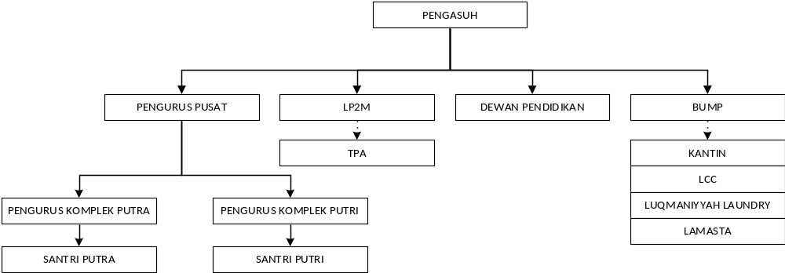
Gambar 2. 1. Struktur Pengurus Pondok Pesantren Al-Luqmaniyyah
Secara global pengurus Pondok Pesantren Al-Luqmaniyyah tersusun seperti pada Gambar 2. 1 dimana posisi pengasuh sebagai poros dari semua kepengurusan yang ada di Pondok Pesantren Al-Luqmaniyyah. Pengasuh membawahi Pengurus Pusat, LP2M (Pembaga Pengabdian dan Pengembangan Masyarakat), Dewan Pendidikan dan BUMP (Badan Usaha Milik Pesantren). Pengurus Pusat sejajar dengan LP2M (Lembaga Pengabdian dan Pengembangan Masyarakat), Dewan Pendidikan dan BUMP (Badan Usaha Milik Pesantren) yang dikoordinasi langsung oleh Pengasuh Pondok Pesantren Al-Luqmaniyyah.
Pengurus Pusat mempunyai posisi membawahi pengurus Komplek Putra dan Komplek Putri. Sedangkan LP2M (Lembaga Pengabdian dan Pengembangan Masyarakat) mempunyai posisi untuk mengkoordinir TPA (Taman Pendidikan Al-Qur’an) yang ada di Pondok Pesantren Al-Luqmaniyyah. Kemudian Dewan Pendidikan dan BUMP (Badan Usaha Milik Pesantren). Adapun usaha milik BUMP (Badan Usaha Milik Pesantren) adalah Kantin, LCC (Luqmaniyyah Copy Center), Luqmaniyyah Laundry dan LAMASTA Mart.
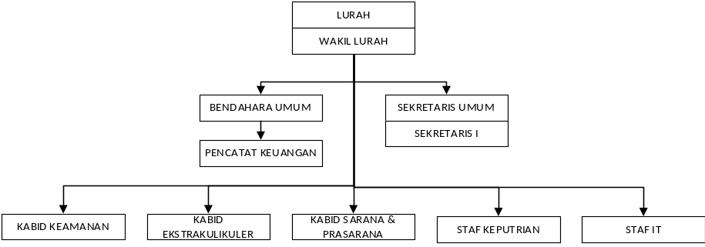
Gambar 2. 2. Pengurus Pusat Pondok Pesantren Al-Luqmaniyyah
Pada Gambar 2. 2 merupakan struktur kepengurusan pusat yang ada di Pondok Pesantren Al-Luqmaniyyah, dimana lurah sebagai poros organisasi yang membawahi langsung bendahara umum, sekretaris umum, kepala bidang keamanan, kepala bidang ekstrakulikuler, kepala bidang sarana dan prasarana, staf keputrian dan staf IT.
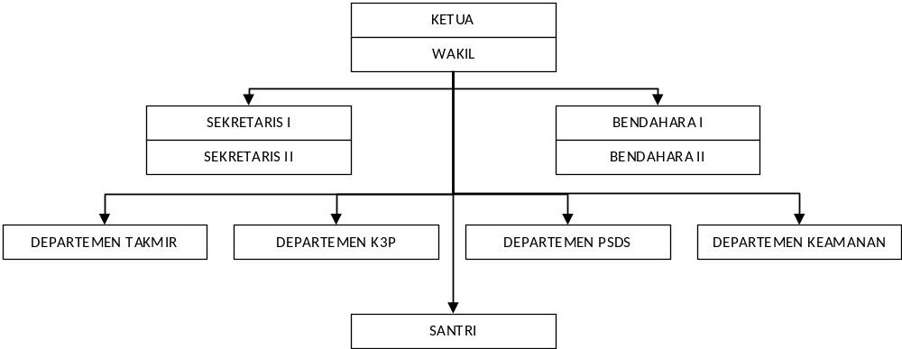
Gambar 2. 3. Struktur Kepengurusan Komplek
Pada Gambar 2. 3. Struktur Kepengurusan KomplekGambar 2. 3 merupakan struktur kepengurusan komplek dari Pondok Pesantren Al-Luqmaniyyah. Dalam kepengurusan komplek ini diterapkan kepengurusan tersendiri agar koordinasi dengan pengurus pusat lebih mudah. Dalam struktur tersebut jabatan tertinggi adalah ketua sebagai penanggungjawab keberlangsungan aktivitas komplek, dibantu oleh sekretaris, bendahara dan departemen-departemen yang ada dalam struktural pengurus komplek. Adapun struktur kepengurusan tersebut berlaku dan diterapkan di komplek putra maupun komplek putri.

Tugas dan Wewenang Pengurus Pondok Pesantren Al-Luqmaniyyah
Pada struktur organisasi Pondok Pesantren Al-Luqmaniyyah tiap-tiap jabatan memiliki fungsi tugas dan wewenang yang berbeda-beda, fokus tugas dan wewenang berada di Pengurus Pusat. Adapun masing-masing jabatan adalah sebagai berikut:

Pengasuh
Pengasuh pada Pondok Pesantren Al-Luqmaniyyah merupakan bagian dari struktur yang memiliki tugas dan wewenang untuk:

Mengesahkan calon santri yang akan masuk ke Pondok Pesantren sebelum calon santri melakukan konfirmasi terhadap pengurus pusat.

Mengadakan pengawasan terhadap seluruh aktivitas dalam Pondok Pesantren, baik secara langsung maupun secara tidak langsung.

Memberi masukan terhadap masalah yang dihadapi oleh perangkat organisasi untuk mendapatkan solusi dari permasalahan.

Menerima laporan kegiatan yang telah dilaksanakan dan mengevaluasinya demi kelancaran kegiatan yang akan datang.

LP2M (Lembaga Pengabdian dan Pengembangan Masyarakat)

Menjalin silaturrahim dengan warga sekitar pondok, dengan menghadiri acara-acara yang ada di rumah warga sekitar.

Membuat program pengabdian kepada masyarakat selama bulan ramadhan dengan menerjunkan santri untuk ikut berperan aktif pada kegiatan masjid di masyarakat sesuai lokasi yang telah ditentukan.

Menjaga hubungan dengan santri maupun alumni Pondok Pesantren Al-Luqmaniyyah.

Dewan Pendidikan

Membuat kurikulum pendidikan di Pondok Pesantren Al-Luqmaniyyah.

Membuat jadwal mata pelajaran.

Mengadakan ujian dan munaqosah

BUMP (Badah Usaha Milik Pesantren)
Mengelola dan memantau berjalannya usaha yang dimiliki pesantren seperti Kantin, LCC (Luqmaniyyah Copy Center), Luqmaniyyah Laundry dan LAMASTA Mart.

Lurah
Dalam menjalankan tugas, lurah dalam organisasi ini memiliki tugas dan wewenang sebagai berikut:

Membawahi semua bagian kepengurusan yang ada pada Pondok Pesantren.

Melakukan koordinasi kepada semua pengurus

Mengadakan rapat program kerja pengurus, dan melakukan rapat evaluasi.

Bertanggungjawab terhadap hubungan eksternal kepengurusan.

Membentuk panitia even (event organization).

Mengadakan rapat koordinasi (dengan pengurus putri/ Dewan ustadz/ Pengasuh).

Melakukan reshuffle pengurus yang nonaktif.

Menjembatani jalanya koordinasi kepengurusan putra dan putri.

Wakil Lurah
Adapun tugas dan wewenang dari seorang wakil lurah adalah:

Membantu kinerja ketua Umum (Lurah).

Menggantikan posisi sebagai ketua bila ketua umum berhalangan.

Bendahara Umum

Melakukan pelaporan keuangan.

Mencatat setiap transaksi keuangan dan melakukan pendokumentasian.

Menertibkan dan berusaha memaksimalkan pemasukan yang berasal dari syahriah santri.

Melakukan estimasi anggaran dan pemetaan aliran kas.

Melakukan pengendalian terhadap aliran kas.

Melakukan pengejaran aset keuangan yang tertahan di santri baik yang masih berada di pondok ataupun yang sudah keluar.

Menertibkan pemasukkan keuangan berupa pajak penggunaan aliran listrik pondok.

Menangani registrasi santri.

Mempersiapkan dana untuk perbaikan dan perluasan fisik Pesantren.

Rapat Koordinasi Internal

Sekretaris Umum

Bertanggung jawab terhadap inventaris kantor.

Melakukan sensus penghuni kamar santri.

Perawatan, perapihan, dan penertiban dokumen pesantren.

Mengagendakan Rapat koordinasi.

Pendataan identitas santri baru dalam buku induk.

Pembuatan KTS (Kartu Tanda Santri).

Membuat agenda surat masuk dan surat keluar.

Rapat Koordinasi Internal.

Sekretaris I

Membantu kinerja Sekretaris Umum.

Menggantikan posisi sebagai Sekretaris Umum bila ketua sekretaris berhalangan.

Kepala Bidang Keamanan
Tugas dan wewenang dari kepala bidang keamanan adalah:

Mengawasi seluruh aktivitas kegiatan yang ada dalam Pondok Pesantren Al-Luqmaniyyah.

Memberi masukan dan nasihat terkait usulan-usulan program yang ada sebelum diserahkan kepada pengasuh Pondok Pesantren Al-Luqmaniyyah Yogyakarta.

Mengklarifikasi dan menginterogasi perangkat atau anggota elemen Pondok Pesantren yang menyimpang dari ketentuan yang telah dibuat serta memberi hukuman terhadap perangkat atau anggota elemen Pondok Pesantren jika terbukti melanggar ketentuan yang belaku.

Kepala Bidang Ekstrakulikuler

Menggali dan mengembangkan kreatifitas santri.

Menghidupkan dan mendukung halaqah-halaqah intelektual.

Bertanggung jawab terhadap hidup dan matinya kegiatan ekstra pondok.

Menjembatani Badan ekstra kepada pengurus

Kepala Bidang Sarana dan Prasarana

Mendata Perlengkapan/inventaris Pondok Pesantren Al-Luqmaniyyah.

Bertanggungjawab terhadap Kebersihan, keindahan, dan kesehatan Pondok Pesantren Al-Luqmaniyyah.

Pengadaan fasilitas kesehatan Pondok Pesantren Al-Luqmaniyyah.

Kerjasama dengan pihak depkes (pukesmas).

Rapat Koordinasi Internal

Pencatat Keuangan

Mencatat segala aktivitas keuangan harian maupun aksidental. Baik itu pemasukan dan pengeluaran.

Staf Keputrian
Tugas dari staf keputrian adalah menjalin koordinasi antara pengurus pusat dengan pengurus putri.

Staf IT

Mengelola semua media online yang dimiliki oleh Pondok Pesantren Al-Luqmaniyyah.

Menerima, memprioritaskan dan menyelesaikan permintaan bantuan IT di Pondok Pesantren Al-Luqmaniyyah.

Instalasi, perawatan dan penyediaan dukungan harian baik untuk hardware maupun software, peralatan termasuk printer, scanner, dan lain-lain.

Menyediakan data atau informasi yang dibutuhkan untuk pembuatan laporan.

Ketua Komplek

Departemen Kebersihan, Keindahan, Kesehatan dan Perlengkapan (K3P).

Mendata Perlengkapan/inventaris Pondok Pesantren Al-Luqmaniyyah.

Bertanggungjawab terhadap Kebersihan, keindahan, dan kesehatan Pondok Pesantren Al-Luqmaniyyah.

Pengadaan fasilitas kesehatan Pondok Pesantren Al-Luqmaniyyah.

Kerjasama dengan pihak depkes (pukesmas).

Rapat Koordinasi Internal.

Departemen Takmir.

Penjadwalan kegiatan keagamaan.

Bertanggungjawab terhadap fasilitas masjid.

Bertanggung jawab atas pelaksanaan Mujahadah.

Rapat Koordinasi Internal.

Departemen Keamanan dan Ketertiban.

Penertiban santri terhadap kegiatan pondok.

Bertanggungjawab terhadap birokrasi dan administrasi perizinan.

Penertiban Jaga malam.

Operasi Santri dan sidang pelanggaran.

Rapat Koordinasi Internal.

Departemen Pengembangan Sumber Daya Santri (PSDS).

Menggali dan mengembangkan kreatifitas santri.

Menghidupkan dan mendukung halaqah-halaqah intelektual.

Bertanggung jawab terhadap hidup dan matinya kegiatan ekstra pondok.

Menjembatani Badan ekstra kepada pengurus.

.

METODE PENELITAN

Obyek Penelitian
Subyek penelitian ini adalah membuat Sistem Manajemen User Hotspot yang berada di Pondok Pesasntren Al-Luqmaniyyah menggunakan MikroTik PHP API. Dengan mengumpulkan data dari pondok pesantren untuk kemudian diproses menjadi bahan penelitian, sistem ini diharapkan dapat membantu mempermudah dalam mengelola user pada hotspot yang ada di Pondok Pesantren Al-Luqmaniyyah.

Metode Pengumpulan Data
Teknik pengumpulan data yang digunakan dalam penyusunan skripsi ini adalah :

Studi Pustaka
Dalam metode ini, penulis mempelajari buku-buku yang bersangkutan sebagai dasar dan acuan dalam memahami MikroTik RouterOS. Selain itu, juga memanfaatkan internet sebagai sumber data guna menambah referensi terkait penggunaan API dalam router Mikrotik.

Observasi
Metode pengumpulan data dengan cara mengamati dan menganalisa guna mendapatkan data-data sebagai penunjang perancangan aplikasi pihak ketiga untuk mempermudah manajemen user pada router MikroTik yang berada di Pondok Pesantren Al-Luqmaniyyah.

Studi dan Interview (Wawancara)
Merupakan suatu pengumpulan data yang dilakukan dengan cara tanya jawab atau dialog secara langsung dengan pihak-pihak yang terkait dengan penelitian yang akan dilakukan. Dalam hal ini penulis melakukan tanya jawab kepada admin yang mengelola jaringan di Pondok Pesantren Al-Luqmaniyyah.

Alat-alat Penelitian
Alat-alat yang digunakan dalam penelitian ini terdiri dari perangkat keras (hardware) dan perangkat lunak (software) dengan spesifikasi dan kegunaan masing-masing sebagai berikut:

Perangkat Keras (Hardware)

Processor : AMD E-450 APU Radeon (2 CPUs), ~1.6 GHz.

RAM : 4 GB.

VGA : AMD Radeon HD 6320 Graphics.

Harddisk : 500 GB.

Router Board : MikroTik RB951Ui-2HnD.

Perangkat Lunak (Software)

Router OS : MikroTik versi 6.38 Level 4.

Sistem Operasi : Windows 7 Ultimate 64 bit.

Design Diagram : Microsoft Visio 2013.

Wireframe : Balsamiq 3.2.3

Text Editor : Sublime Text 3.

Server Lokal : XAMPP 1.8.3.

Perancangan Sistem
Perancangan sistem merupakan langkah awal sebelum dilaksanakan penyelesaian terhadap suatu masalah yang ada, untuk dapat mencapai tujuan atau hasil yang memadai sesuai kebutuhan dari permasalahan yang ada, maka diperlukan suatu rancangan sistem yang dapat menggambarkan secara garis besar seluruh masalah yang akan dikomputerisasikan.
Perancangan sistem diperlukan untuk mempermudah proses pengembangan sistem yang akan dibuat menurut kebutuhan. Perancangan sistem meliputi perancangan proses maupun design sistem yang akan dibuat.

DFD (Data Flow Diagram)
Data Flow Diagram (DFD) atau disebut dengan Diagram konteks merupakan diagram yang menggambarkan arus data antara sistem dengan pengguna yang berhubungan dengan sistem. Sistem manajemen user hotspot ini berhubungan dengan dua jenis pengguna yaitu, administrator, dan member.
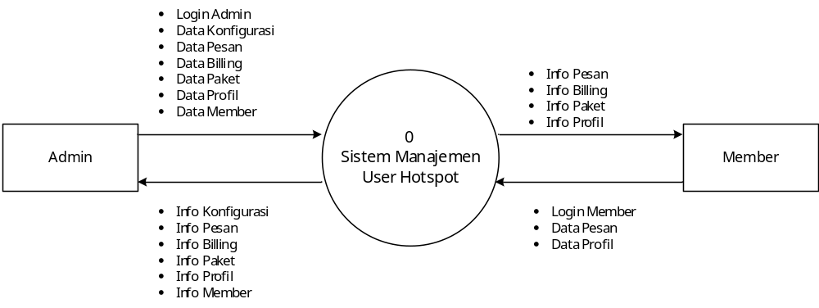
Gambar 3.1. Data Flow Diagram Level 0
Berdasarkan diagram konteks diatas, dapat dijelaskan bahwa ada 2 pihak yang terlibat dalam aplikasi ini, yaitu Admin dan Member. Dimana Admin mempunyai hak akses untuk menambah, mengedit dan menghapus data pada sistem. Sedangkan member hanya bisa melihat informasi, mengirim pesan dan mengedit data profil pribadi member saja.

Data Flow Diagram Level 1
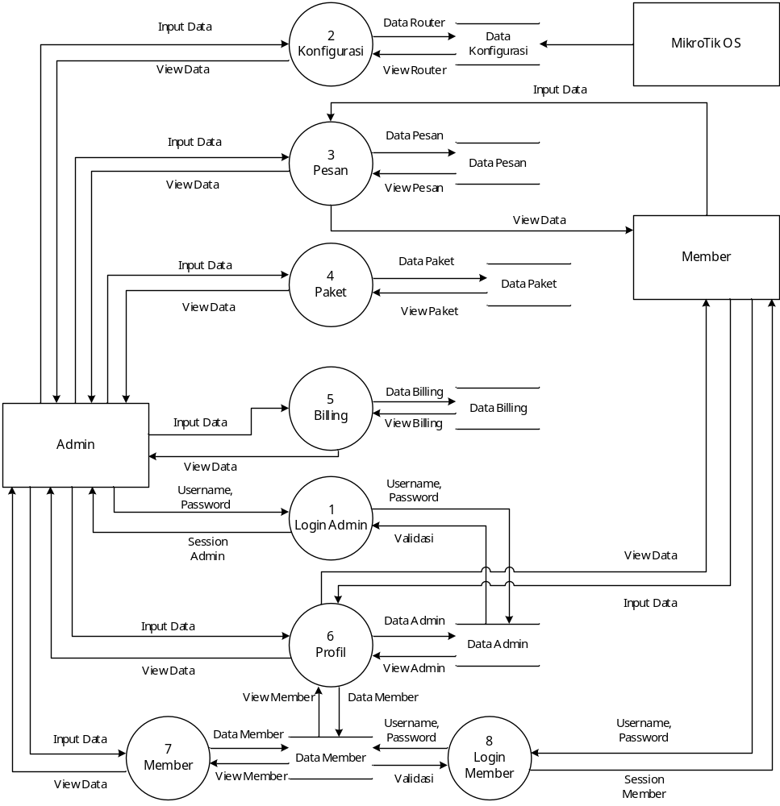
Gambar 3.2. DFD Level 1 Sistem Manajemen User Hotspot
Berdasarkan diagram konteks diatas, dapat disimpulkan bahwa ada delapan proses, dimana Login Admin merupakan proses pertama yang harus dilakukan seorang Administrator untuk dapat menambah data pada sistem ini. Pada gambar tersebut dijelaskan bagaimana seluruh usulan sistem yang akan dibangun.

Data Flow Diagram Level 2 Proses 1
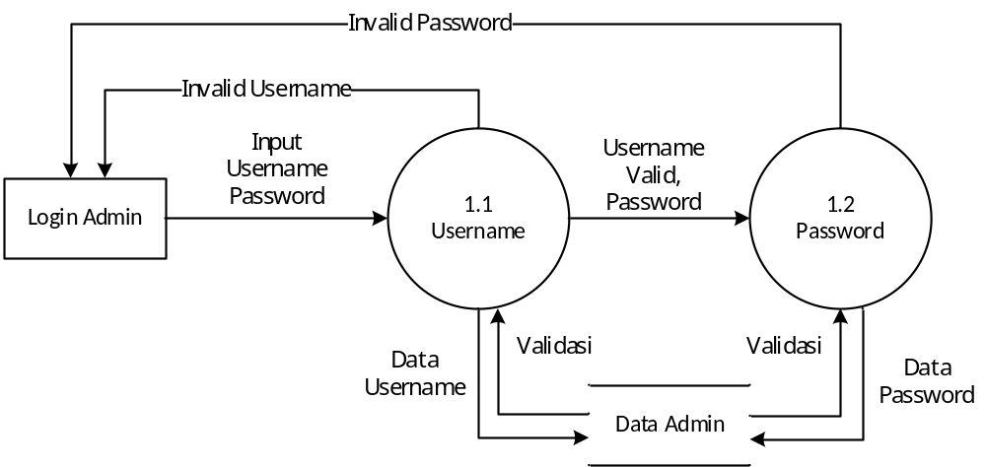
Gambar 3.3. DFD Level 2 Proses Login Admin
Pada diagram konteks diatas merupakan Data Flow Diagram Level 2 yang menjelaskan bagaimana proses login admin, Admin memasukan Username dan Password untuk dapat masuk ke dalam Web, jika verifikasi username dan password Valid admin dapat memproses untuk mengunggah, penambahan, pengubahan, dan penghapusan data, namun jika username dan password invalid maka akan kembali ke tampilan awal Login untuk memasukan username dan password kembali.

Data Flow Diagram Level 2 Proses 2
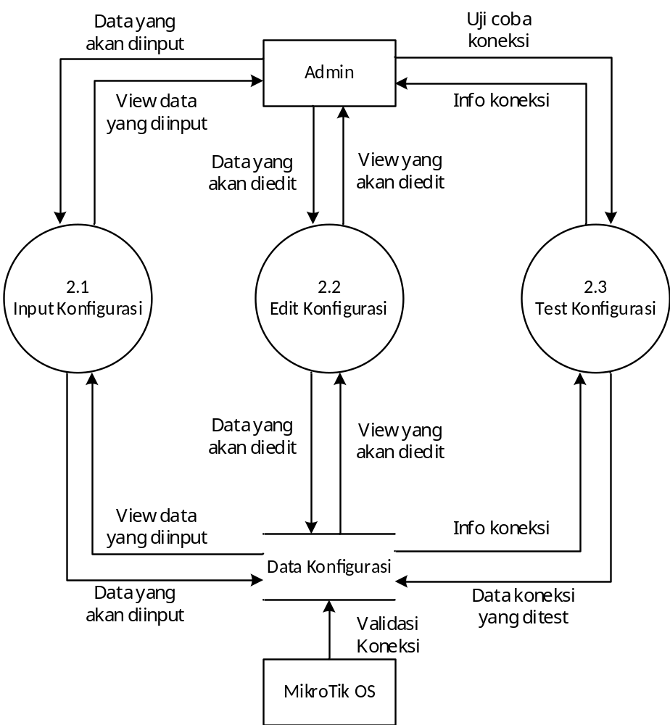
Gambar 3.4. DFD Level 2 Proses Konfigurasi
Pada diagram konteks diatas merupakan DFD Level 2 Proses Konfigurasi aplikasi terhadap router agar saling terhubung. Dimana pada gambar tersebut bisa dijelaskan bagaimana proses input, edit dan test koneksi pada konfigurasi. Pada proses test koneksi membutuhkan validasi dari MikroTik OS yang diambil dari data konfigurasi. Proses ini hanya bisa dilakukan oleh admin dengan melakukan proses login terlebih dahulu.

Data Flow Diagram Level 2 Proses 3
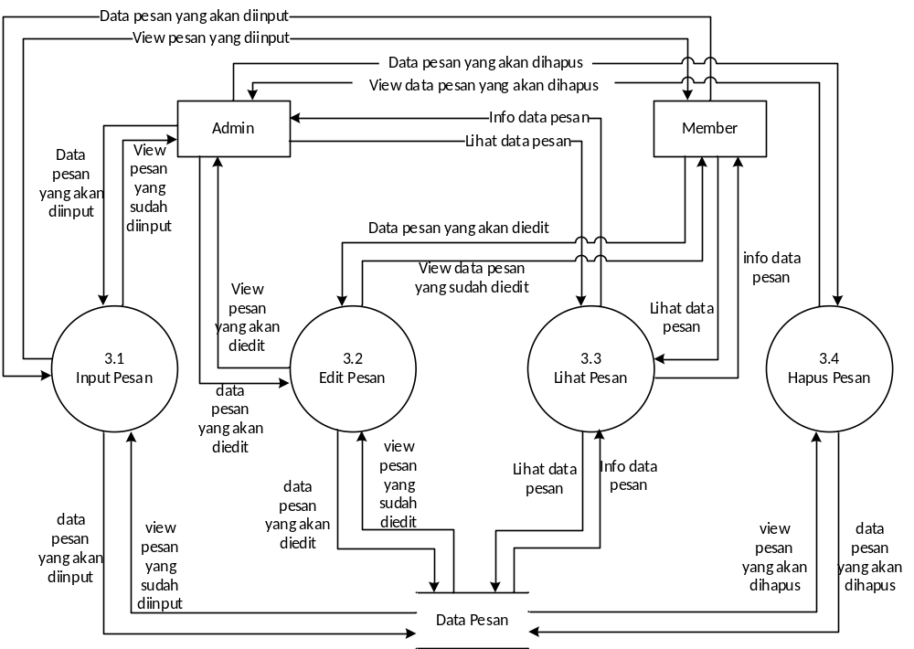
Gambar 3.5. DFD Level 2 Proses Pesan
Pada diagram konteks diatas merupakan proses pengelolaan Data Pesan. Gambar tersebut menjelaskan bagaimana proses input data pesan. Untuk melakukan input data pesan bisa dilakukan oleh admin ke member atau sebaliknya dengan melakukan proses login terlebih dahulu. Seorang admin bisa mengolah data pesan seperti input data pesan, Edit data pesan dan hapus data pesan. Sedangkan member bisa melakukan seperti admin kecuali menghapus data pesan.

Data Flow Diagram Level 2 Proses 4
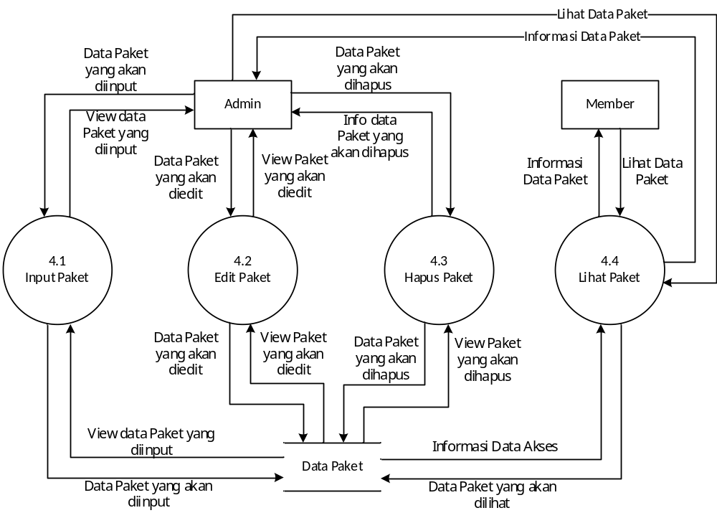
Gambar 3.6. DFD Level 2 Proses Paket
Pada diagram konteks diatas merupakan proses pengelolaan Data Paket. Dimana dalam gambar tersebut menjelaskan bagaimana proses input data akses. Untuk melakukan pengolahan terhadap data akses hanya bisa dilakukan oleh admin. Sedangkan member hanya bisa melihat data paket yang dipakai.

Data Flow Diagram Level 2 Proses 5
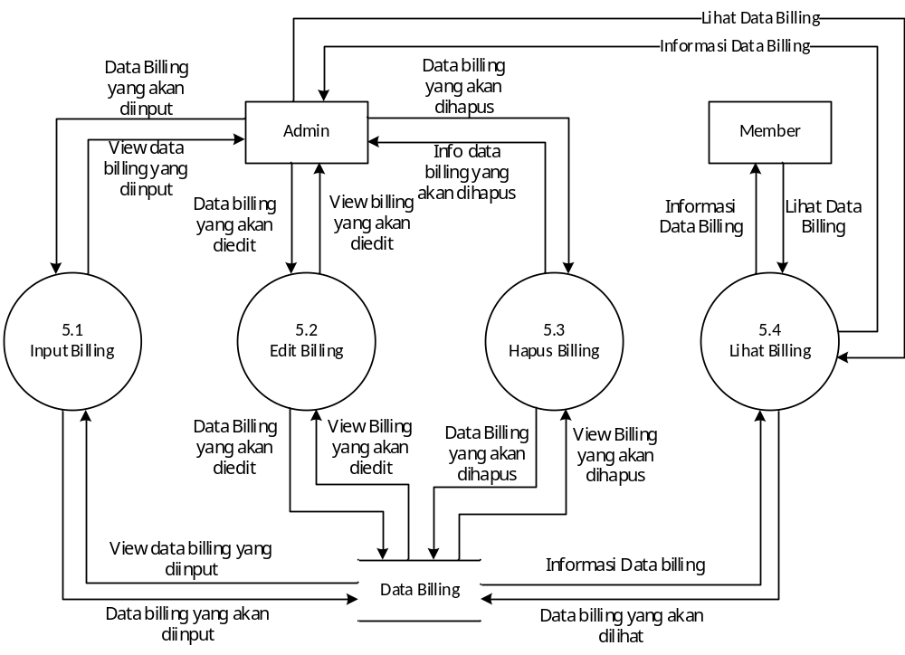
Gambar 3.7. DFD Level 2 Proses Billing
Pada diagram konteks diatas merupakan proses pengelolaan Data Pesan. Gambar tersebut menjelaskan bagaimana proses input data pesan. Untuk melakukan input data pesan bisa dilakukan oleh admin ke member atau sebaliknya dengan melakukan proses login terlebih dahulu. Seorang admin bisa mengolah data pesan seperti input data pesan, Edit data pesan dan hapus data pesan. Sedangkan member bisa melakukan seperti admin kecuali menghapus data pesan.

Data Flow Diagram Level 2 Proses 6
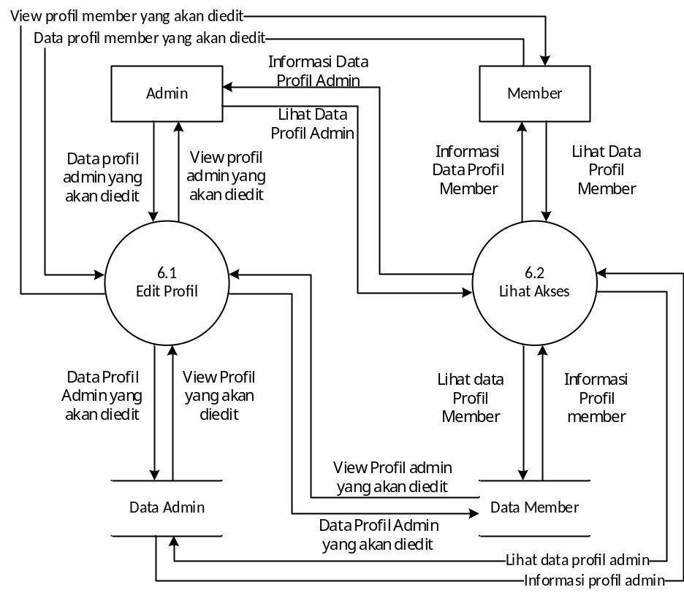
Gambar 3.8. DFD Level 2 Proses Profil
Diagram konteks diatas merupakan proses pengelolaan Data Pesan. Gambar tersebut menjelaskan bagaimana proses input data pesan. Untuk melakukan input data pesan bisa dilakukan oleh admin ke member atau sebaliknya dengan melakukan proses login terlebih dahulu. Seorang admin bisa mengolah data pesan seperti input data pesan, Edit data pesan dan hapus data pesan. Sedangkan member bisa melakukan seperti admin kecuali menghapus data pesan.

Data Flow Diagram Level 2 Proses 7
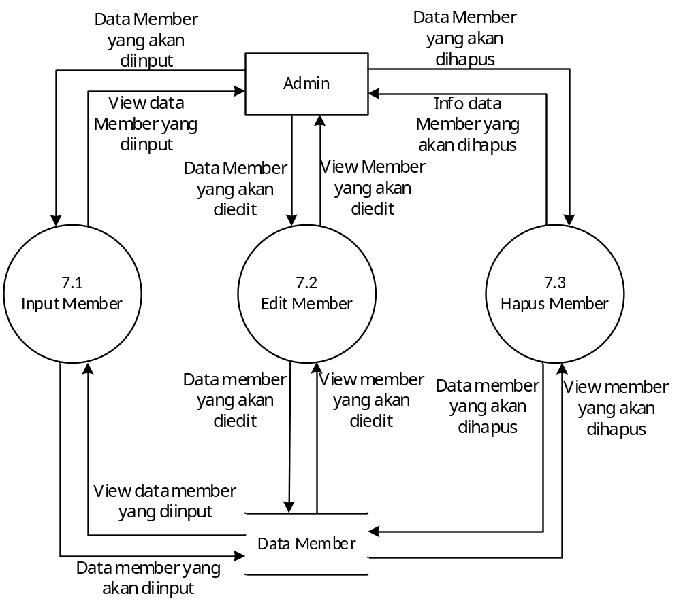
Gambar 3.9. DFD Level 2 Proses Pengolahan Member
Pada diagram konteks diatas merupakan proses pengelolaan Data Pesan. Gambar tersebut menjelaskan bagaimana proses input data pesan. Untuk melakukan input data pesan bisa dilakukan oleh admin ke member atau sebaliknya dengan melakukan proses login terlebih dahulu. Seorang admin bisa mengolah data pesan seperti input data pesan, Edit data pesan dan hapus data pesan. Sedangkan member bisa melakukan seperti admin kecuali menghapus data pesan.

Data Flow Diagram Level 2 Proses 8
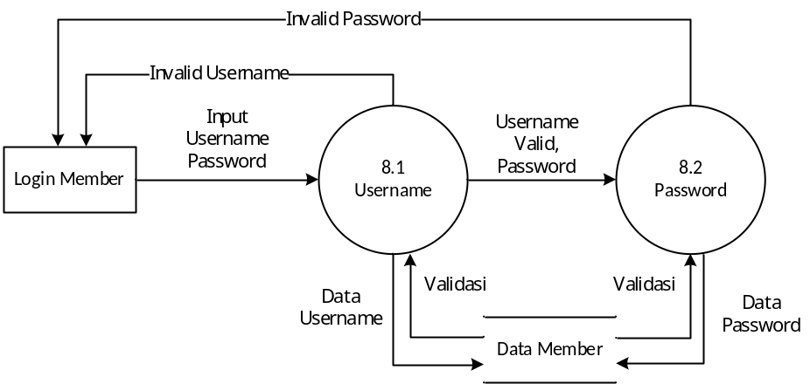
Gambar 3.10. DFD Level 2 Proses Login Member
Pada diagram konteks diatas merupakan proses pengelolaan Data Pesan. Gambar tersebut menjelaskan bagaimana proses input data pesan. Untuk melakukan input data pesan bisa dilakukan oleh admin ke member atau sebaliknya dengan melakukan proses login terlebih dahulu. Seorang admin bisa mengolah data pesan seperti input data pesan, Edit data pesan dan hapus data pesan. Sedangkan member bisa melakukan seperti admin kecuali menghapus data pesan.

Entity Relationship Diagram
ERD merupakan suatu model jaringan yang menggunakan susunan data yang disimpan pada sistem secara abstrak. ERD digunakan oleh perancang sistem untuk memodelkan data yang nantinya akan dikembangkan menjadi database. ERD merupakan model konseptual yang mendeskripsikan hubungan antara file yang digunakan untuk memodelkan struktur data serta hubungan antar data (Yakub, 2008).
ERD terbagi atas 3 komponen yaitu entitas, atribut, relasi. Secara garis besar entitas merupakan dasar yang terlibat dalam sistem. Atribut berperan sebagai penjelas dari entitas dan relasi menunjukkan hubungan yang terjadi antara dua entitas.
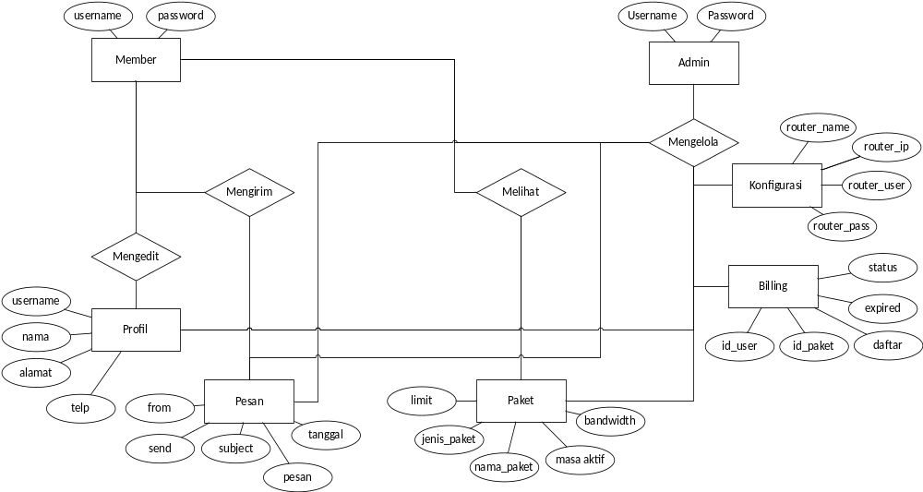
Gambar 3.11. Diagram ERD Sistem Manajemen User Hotspot

Perancangan Tabel Basis Data
Basis data berfungsi untuk menampung data-data yang akan digunakan serta ditampilkan pada sistem manajemen user hotspot. Terdiri dari beberapa rancangan tabel sebagai berikut:

Tabel Admin
Tabel admin berfungsi sebagai penampung data Administrator dalam sistem manajemen user hotspot.
Tabel 3. 1. Tabel Admin
Field | Type | Lenght/Value | Index
id_admin | INTEGER | 10 | Primary
username | VARCHAR | 50
password | VARCHAR | 50
nama | VARCHAR | 90
alamat | TEXT
telp | VARCHAR | 50

Tabel Member
Tabel ini berisi data member yang terintegrasi dengan hotspot. Dimana username dan passwordnya bisa digunakan langsung untuk login hotspot.
Tabel 3. 2. Tabel Member
Field | Type | Lenght/Value | Index
id_member | INTEGER | 10 | Primary
username | VARCHAR | 50
password | VARCHAR | 50
nama | VARCHAR | 90
alamat | TEXT
telp | VARCHAR | 50

Tabel Konfigurasi
Tabel konfigurasi dirancang untuk mengkonfigurasi koneksi aplikasi sistem manajemen user hotspot dengan router MikroTik.

Tabel 3. 3. Tabel Konfigurasi
Field | Type | Lenght/Value | Index
id_config | INTEGER | 10 | Primary
router_name | VARCHAR | 50
router_ip | VARCHAR | 50
router_user | VARCHAR | 50
router_pass | VARCHAR | 50

Tabel Pesan
Tabel pesan dirancang kepada member untuk mengirim kritik, pesan, maupun saran kepada Administrator sebagai media dalam berkomunikasi.
Tabel 3. 4. Tabel Pesan
Field | Type | Lenght/Value | Index
id_pesan | INTEGER | 10 | Primary
id_sender | INTEGER | 10
id_receiver | INTEGER | 10
subject | VARCHAR | 50
pesan | TEXT
time_pesan | TIMESTAMP
status | ENUM | (‘0’,’1’)
kat | ENUM | (‘N’,’B’)

Tabel Paket
Tabel paket dirancang untuk mengatur paket yang akan disediakan untuk member dalam menggunakan hotspot.

Tabel 3. 5. Tabel Paket
Field | Type | Lenght/Value | Index
id_paket | INTEGER | 10 | Primary
nama_paket | VARCHAR | 50
jenispaket | ENUM | (‘0’,’1’)
bandwidth | VARCHAR | 50
masa_aktif | VARCHAR | 50

Tabel Billing
Tabel billing dirancang untuk mengetahui masa aktif member, jenis paket yang dipakai.
Tabel 3. 6. Tabel Billing
Field | Type | Lenght/Value | Index
id_billing | INTEGER | 10 | Primary
id_user | INTEGER | 10
id_paket | INTEGER | 10
daftar | VARCHAR | 100
expire | VARCHAR | 100
status | ENUM | (‘0’,’1’)
id_admin | INTEGER | 10

Perancangan Antar Muka Sistem
Dalam pembuatan sistem perancangan antarmuka dibuat guna untuk mempermudah dalam pembuatan program. Perancangan antarmuka sistem ini merupakan salah satu bagian dari pembuatan sistem yang sangat penting. Dalam perancangan antarmuka sistem ini terdiri dari perancangan struktur menu dan perancangan halaman antarmuka sistem.

Perancangan Struktur Menu
Struktur menu merupakan suatu rancangan beberapa pilihan menu yang bertujuan untuk memudahkan dalam mengoperasikan program sehingga pengguna tidak mengalami kesulitan untuk memilih menu-menu yang diinginkan sesuai dengan kebutuhannya. Dalam sistem ini terdiri dari struktur menu Admin dan Member.

Rancangan Struktur Menu Admin
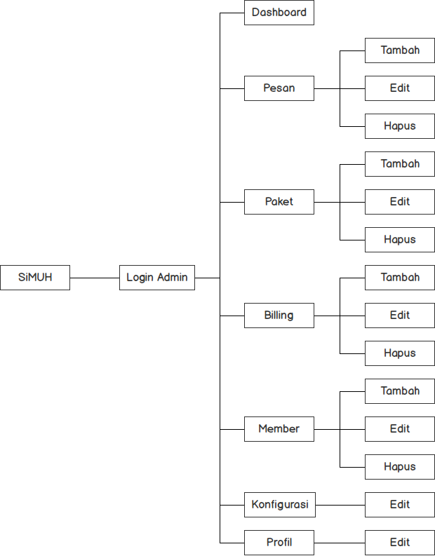
Gambar 3.12. Rancangan Struktur Menu Admin
Pada gambar diatas dapat dijelaskan beberapa hak akses yang dimiliki oleh admini, dimana keseluruhan sistem bisa diakses oleh user dengan tipe tersebut diantaranya adalah menambah, mengedit maupun menghapus sesuai kriteria yang ada dalam gambar.

Rancangan Struktur Menu Member
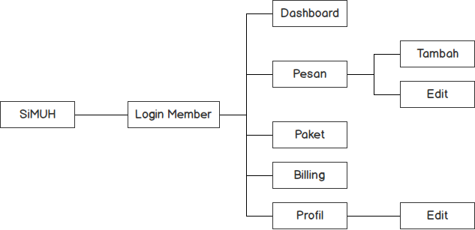
Gambar 3.13. Rancangan Struktur Menu Member
Pada gambar diatas merupakan rancangan menu pada halaman member, dimana pengguna dengan kategori member hanya bisa melihat beberapa fitur yang ada dalam sistem. Selebihnya hanya bisa menambah dan mengedit data yang telah disediakan.

Perancangan Antarmuka Sistem
Rancangan Sistem Manajemen User Hotspot yang akan diimplementasikan menggunakan rancangan berbentuk wireframe dan mengikuti rancangan struktur menu yang sudah ada.

Rancangan Halaman Login System
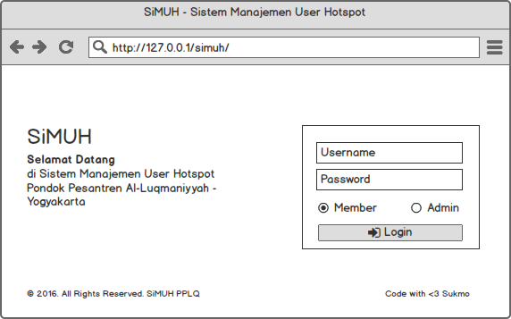
Gambar 3.14. Rancangan Halaman Login System
Pada gambar diatas merupakan rancangan halaman utama sekaligus untuk login. Login dalam sistem ini dibagi menjadi dua bagian login admin dan login member, karena dalam sistem login sendiri dibagi menjadi dua jenis otentikasi, yaitu member dengan data POST yang bersifat plaintext dan admin dengan data POST yang menggunakan encrypt MD5 hash.

Rancangan Halaman Dashboard Admin
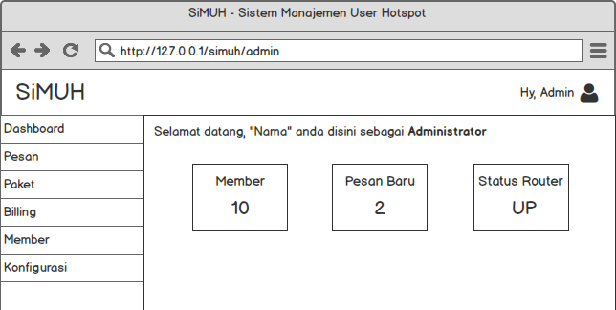
Gambar 3.15. Rancangan Halaman Dashboard Admin
Gambar diatas merupakan rancangan halaman dashboard untuk admin setelah login. Pada halaman ini menampilkan navigasi menu pada sisi kiri untuk mempermudah admin ketika berpindah halaman untuk mengelola sistem. Sedangkan pada sisi kanan untuk mengetahui informasi jumlah member, pesan yang baru yang belum dibaca dan status sambungan sistem dengan router.

Rancangan Halaman Pesan Admin
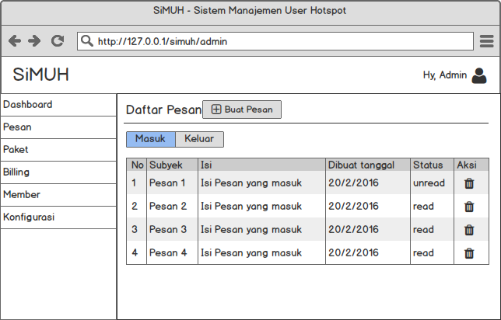
Gambar 3.16. Rancangan Halaman Pesan Admin
Gambar diatas merupakan rancangan halaman pesan dengan tampilan dari pesan masuk ketika admin memilih menu pesan. Dalam halaman tersebut admin bisa mengelola data pesan yang ada, seperti membuat pesan baru, melihat pesan masuk, melihat pesan keluar, dan menghapus pesan.

Rancangan Halaman Pesan Baru
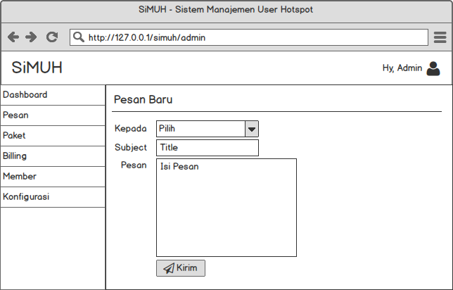
Gambar 3.17. Rancangan Halaman Pesan Baru
Gambar diatas merupakan rancangan halaman untuk membuat pesan baru. Dimana pada halaman tersebut terdapat form kepada, subject, dan isi pesan. Pada form kepada merupakan dropdown dari daftar member yang sudah ada pada sistem kemudian dipilih untuk dikirim pesan.

Rancangan Halaman Lihat Pesan
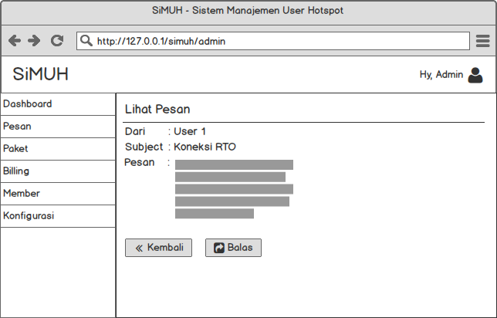
Gambar 3.18. Rancangan Halaman Lihat Pesan
Gambar diatas merupakan rancangan halaman untuk melihat pesan secara detil. Pada rancangan tersebut terdapat tombol balas jika ingin membalas pesan yang diterima.

Rancangan Halaman Pesan Keluar
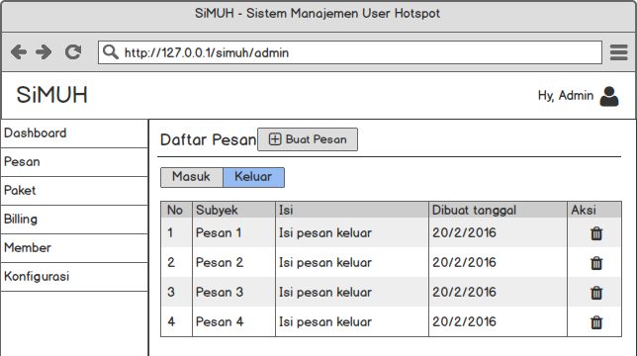
Gambar 3.19. Rancangan Halaman Pesan Keluar
Gambar diatas merupakan rancangan halaman untuk menampilkan pesan yang sudah terkirim. Pada halaman ini tersedia tombol hapus jika ingin menghapus pesan.

Rancangan Halaman Paket Admin
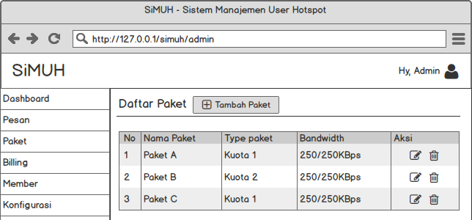
Gambar 3.20. Rancangan Halaman Paket Admin
Gambar diatas merupakan rancangan halaman paket, dimana pada halaman ini menampilkan paket-paket yang sudah dibuat oleh admin. Pada halaman ini terdapat tombol-tombol untuk mengelola paket, yaitu tambah paket, edit paket, dan hapus paket.

Rancangan Halaman Tambah Paket
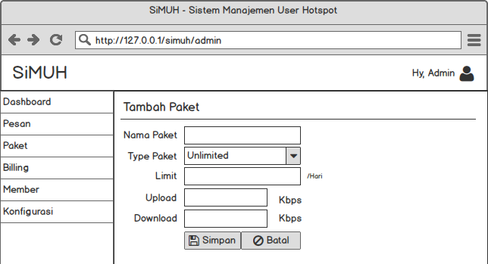
Gambar 3.21. Rancangan Halaman Tambah Paket
Gambar diatas merupakan rancangan halaman untuk menambah paket, dimana fitur ini untuk mengklasifikasi kapasitas bandwidth untuk disesuaikan untuk user.

Rancangan Halaman Billing Admin
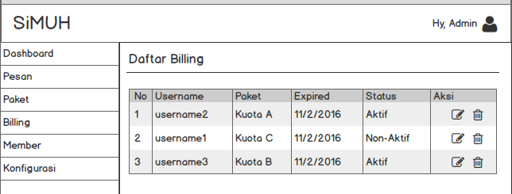
Gambar 3.22. Rancangan Halaman Billing Admin
Gambar diatas merupakan rancangan halaman billing untuk mengetahui info paket, tanggal expired, dan status dari username hotspot member. Pada halaman ini juga tersedia menu hapus jika admin ingin menghapus billing, dan menu edit jika admin ingin mengedit status dari username.

Rancangan Halaman Daftar Member
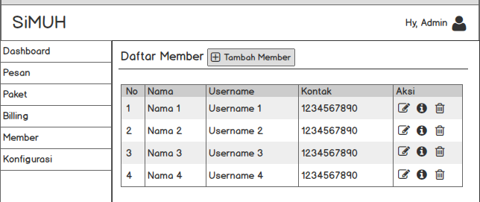
Gambar 3.23. Rancangan Halaman Daftar Member
Gambar diatas merupakan rancangan halaman daftar member, dimana pada halaman ini menampilkan data member yang ada pada sistem. Dalam halaman ini ada pilihan menu diantaranya adalah tambah member, edit member, info member, dan hapus member.

Rancangan Halaman Tambah Member
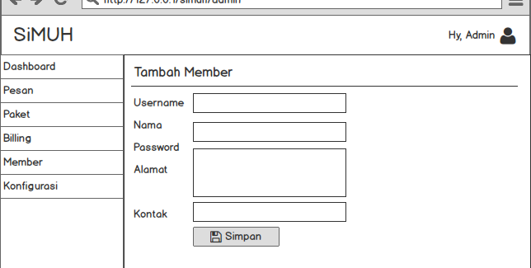
Gambar 3.24. Rancangan Halaman Tambah Member
Gambar diatas merupakan rancangan halaman tambah member. Dalam halaman ini berupa interface form username, nama, password, halaman, dan kontak.

Rancangan Halaman Aktivasi
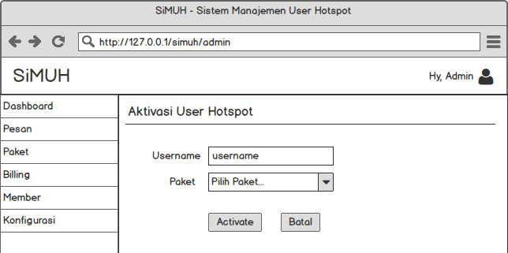
Gambar 3.25. Rancangan Halaman Aktivasi
Gambar rancangan diatas merupakan rancangan halaman untuk mengaktifkan user hotspot agar bisa menggunakan internet.

Rancangan Halaman Konfigurasi
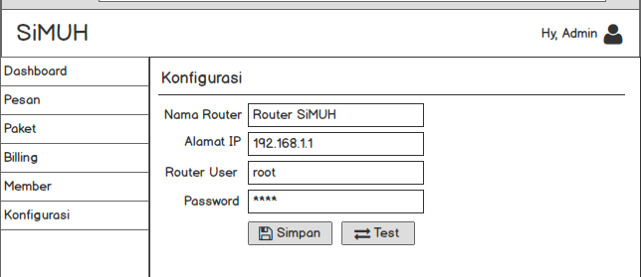
Gambar 3.26. Rancangan Halaman Konfigurasi
Gambar di atas merupakan rancangan halaman konfigurasi router. Dimana dalam halaman ini merupakan konfigurasi sambungan antara sistem dan router MikroTik yang dipakai. Konfigurasi ini tersambung jika alamat IP, router user, dan router password sesuai. Dalam halaman ini tersedia tombol test untuk menguji sambungan, apakah sistem sukses tersambung dengan router atau tidak.

Rancangan Halaman Profil
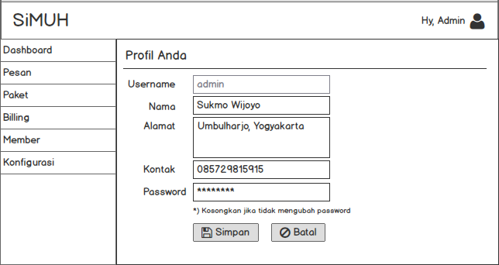
Gambar 3.27. Rancangan Halaman Profil
Gambar di atas merupakan rancangan halaman untuk menampilkan profil pengguna, dimana pada halaman ini menampilkan username yang bersifat statis, nama, alamat, dan kontak. Di sini juga tersedia form password jika ingin mengganti password.

Rancangan Halaman Dashboard Member
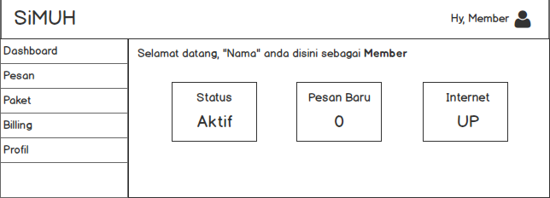
Gambar 3.28. Rancangan Halaman Dashboard Member
Gambar di atas merupakan rancangan halaman dashboard dari member ketika sudah login. Dalam halaman ini menampilkan data status member, pesan baru dan informasi tersambungnya internet atau tidak.

Rancangan Halaman Paket Member
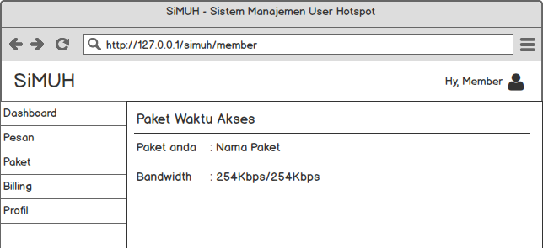
Gambar 3.29. Rancangan Halaman Paket Member
Gambar di atas merupakan rancangan halaman mengenai paket yang digunakan member. Berisi nama paket dan bandwidth yang digunakan.

Rancangan Halaman Billing Member
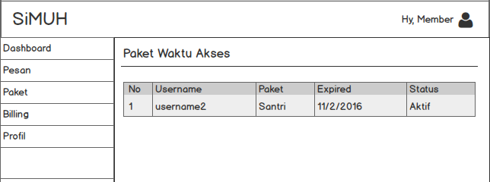
Gambar 3.30. Rancangan Halaman Billing Member
Gambar di atas merupakan rancangan halaman billing untuk member. Dalam halaman ini berisi informasi username member, paket yang digunakan, masa expired, dan status user.

IMPLEMENTASI DAN PEMBAHASAN

Implementasi
Implementasi Sistem Manajemen User Hotspot membahas konfigurasi router dan tampilan halaman yang sesuai dengan rancangan struktur menu. Aplikasi ini dibagi menjadi dua bagian yaitu panel administrator, panel member. Masing-masing halaman terdapat beberapa menu, menu yang ditampilkan untuk admin di antaranya yaitu Dashboard, Pesan, Paket, Billing, Member, Konfigurasi, Profil dan Logout. Pada halaman member terdapat halaman Dashboard, Pesan, Paket, Billing, Profil dan Logout. Pada halaman administrator, staf bisa mengelola dan memanajemen pengguna hotspot yang ada di Pondok Pesantren Al-Luqmaniyyah dengan menambah, mengubah dan menghapus data. Sedangkan pada halaman member terdapat informasi data yang telah diproses oleh administrator namun pengunjung tidak dapat menambah atau mengubah data kecuali untuk untuk mengubah informasi profil dan mengirim pesan.

Konfigurasi Router Mikrotik
Pada proses ini seorang administrator melakukan konfigurasi jaringan yang akan digunakan. Dalam konfigurasi sistem yang dibangun ini menggunakan fitur captive portal/hotspot gateway yang disediakan oleh mikrotik. Administrator menggunakan aplikasi winbox untuk mengkonfigurasi mikrotik. Berikut gambaran umum dalam konfigurasi mikrotik:

Konfigurasi IP Address Statis
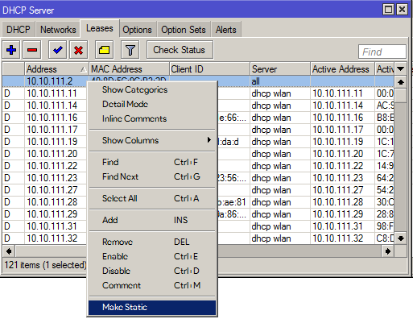
Gambar 4. 1. Konfigurasi IP Address Statis
Pada gambar diatas menunjukkan pengaturan agar IP address bisa statis pada komputer client. Hal ini untuk menghindari perubahan IP pada client yang dijadikan server aplikasi.

Konfigurasi DNS
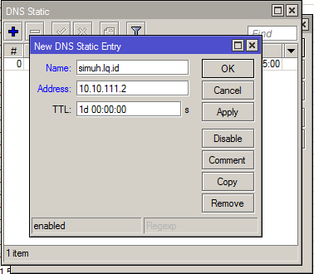
Gambar 4. 2. Pengaturan DNS pada Mikrotik
Pada Gambar 4. 2 merupakan konfigurasi untuk mengatur alokasi domain sebagai pengganti IP address untuk sistem manajemen user hotspot.

Konfigurasi Service API
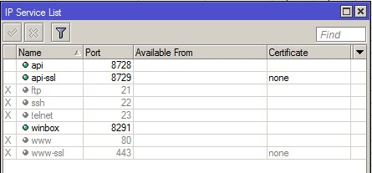
Gambar 4.3. Konfigurasi Service pada Mikrotik
Pada Gambar 4.3 merupakan konfigurasi Service API pada mikrotik agar sistem yang dibangun dapat tersambung dengan router mikrotik yang digunakan. Service yang diaktifkan hanya beberapa saja, hal ini untuk menghindari dari serangan brute force yang dilakukan attacker.

Konfigurasi User API
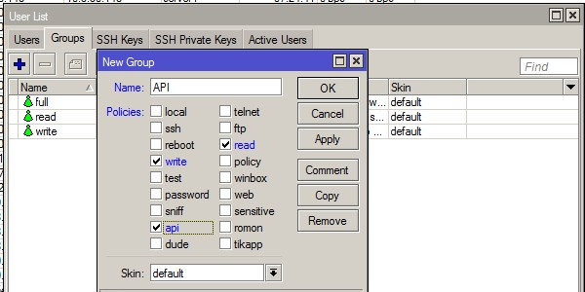
Gambar 4.4. Konfigurasi Grup User API Pada Mikrotik
Pada Gambar 4.4 merupakan konfigurasi grup user API pada mikrotik. Dimana konfigurasi hak akses yang diaktifkan hanya read, write dan api. Hal ini sebagai langkah mencegah spoofing yang ada di jaringan hotspot.
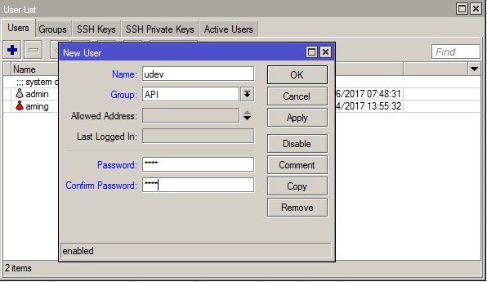
Gambar 4.5. Membuat User API Pada Mikrotik
Pada Gambar 4.5 merupakan pembuatan username, password dan pengelompokan grup yang sudah dibuat sebelumnya. Langkah ini ditempuh agar user ketika login sesuai dengan grup pengaturan di router mikrotik,.

Tampilan Halaman Admin

Halaman Login
Halaman login yang akan muncul pertama kali saat sistem diakses. Halaman ini berisi form isian username, password dan pilihan jenis akun. Halaman ini merupakan portal utama sebelum mengakses panel admin atau member sesuai pilihan yang dipilih. Tampilan halaman admin ditunjukkan pada Gambar 4.6.
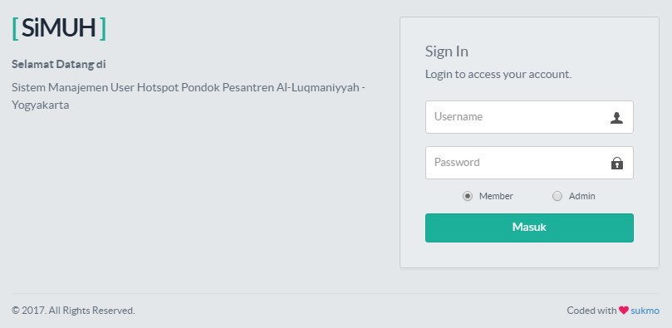
Gambar 4.6. Tampilan Halaman Login
require '../core/config.php';
if($_POST['level']=='member'){
$uname = Filter($_POST['username']);
$db->go("SELECT `username`, `password` FROM `tbl_member` WHERE `username` = '$uname'");
$row = $db->fetchArray();

$passwd = $_POST['password'];

if($db->numRows() == 0) {
Message(2, 'Akun belum terdaftar');
} else if($row['password'] != $passwd) {
Message(4, 'Password salah');
} else {
$username = $row['username'];
$level = $_SESSION['level'] = 'member';
$a = $_SESSION['username'] = $username;
if($a && $level){
Redirect(base_url.'/index.php');
exit();
} else {
Message(3, 'Tolong hubungi admin');
}
}
}
elseif($_POST['level']=='admin'){
$uname = Filter($_POST['username']);
$db->go("SELECT `username`, `password` FROM `tbl_admin` WHERE `username` = '$uname'");
$row = $db->fetchArray();

$passwd = md5($_POST['password']);

if($db->numRows() == 0) {
Message(2, 'Akun belum terdaftar');
} else if($row['password'] != $passwd) {
Message(4, 'Password salah');
} else {
$username = $row['username'];
$level = $_SESSION['level'] = 'admin';
$a = $_SESSION['username'] = $username;
if($a && $level){
Redirect(base_url.'/index.php');
exit();
} else {
Message(3, 'Tolong hubungi admin');
}
}
}
Redirect(base_url.'/login.php');

Modul 1. Script Proses Login
Pada Modul 1 merupakan script php untuk proses login pada sistem, kemudian jika username dan password benar maka pengguna akan diarahkan ke halaman yang telah ditentukan sesuai dengan level pengguna. Jika login gagal, maka akan dikembalikan ke halaman login.

Halaman Dashboard Admin
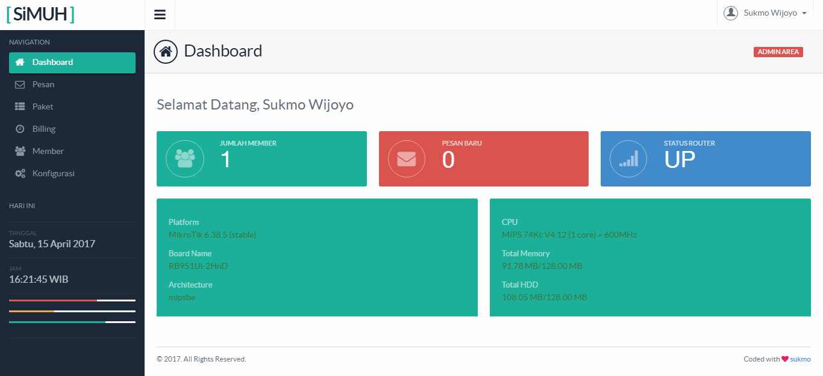
Gambar 4.7. Halaman Dashboard Admin
Pada Gambar 4.7 merupakan halaman utama dari panel admin. Pada halaman ini berisi jumlah ember yang terdaftar, jumlah pesan masuk yang belum dibaca, status koneksi antara sistem dengan router dan informasi hardware router yang digunakan.
//hitung member
$db->go("SELECT * FROM `tbl_member`");
$hmem=$db->numRows();

//hitung pesan
$db->go("SELECT * FROM `tbl_pesan` WHERE `status` = '1' AND `id_receiver` = '$ids'");
$hmail=$db->numRows();

//status router
if($conroute){$info=$conroute->getall("/system/resource", FALSE, FALSE, FALSE);}

Modul 2. Script Menampilkan Info di Dashboard
Pada Modul 2 merupakan potongan kode untuk menampilkan info jumlah member, jumlah pesan, status router dan informasi hardware router.

Halaman Pesan
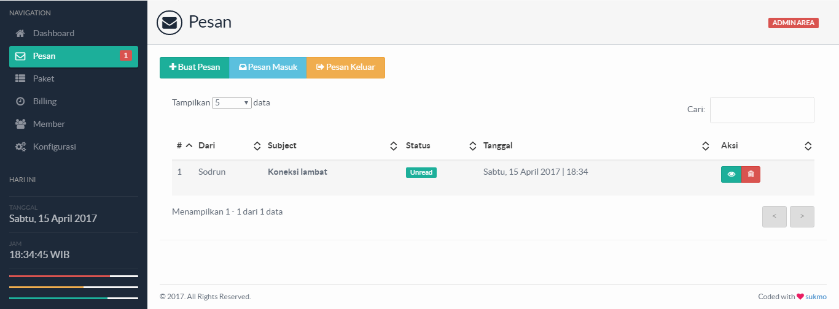
Gambar 4.8. Halaman Pesan
Pada Gambar 4.8 merupakan daftar pesan masuk admin, dimana pada halaman ini admin bisa membuat, menghapus dan melihat pesan yang dikirim oleh member.
$db->go("SELECT tbl_pesan.*, tbl_member.nama, tbl_admin.username FROM tbl_admin, tbl_pesan JOIN tbl_member ON tbl_pesan.id_sender = tbl_member.id_member WHERE tbl_pesan.id_receiver = '$ids' AND tbl_admin.username = '$username' ORDER BY tbl_pesan.time_pesan DESC");

$count = $db->numRows();
no=1;
while ($rowp = $db->fetchArray()){
$sender = ucfirst($rowp['nama']);
$receiver = $rowp['id_receiver'];
$subject = $rowp['subject'];
$kat = $rowp['kat'];
$pesan = $rowp['pesan'];
$time = $rowp['time_pesan'];
$status = $rowp['status'];
if($status=='0'){
$inf="<span class='badge badge-info'>Read</span>";}else{$inf="<span class='badge badge-success'>Unread</span>";}
Modul 3. Script Query Menampilkan Pesan Admin
Potongan kode pada Modul 3 merupakan syntax untuk memanggil data pesan sesuai dengan identitas penerima yang kemudian ditampilkan pada halaman pesan.

Halaman Kirim Pesan
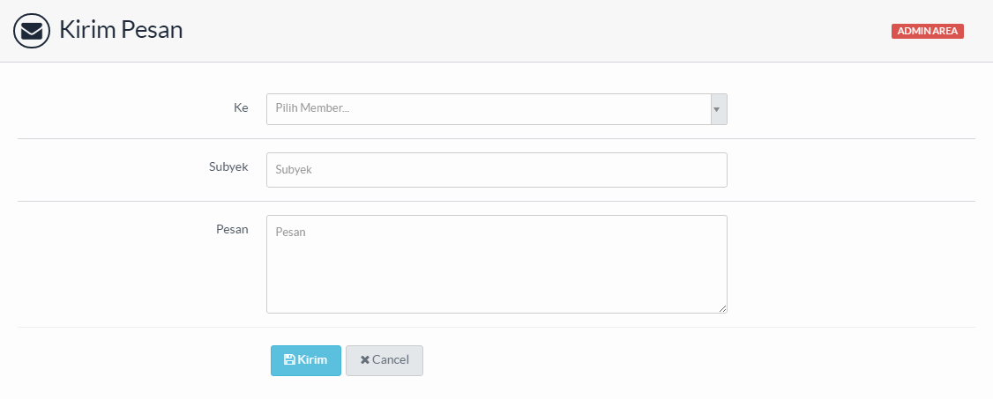
Gambar 4.9. Halaman Kirim Pesan
Pada Gambar 4.9 adalah tampilan halaman untuk mengirim pesan dari admin ke member yang berisi form ke, subyek dan pesan.
$db->go("SELECT * FROM `tbl_admin` WHERE `username` = '$username'");
$row = $db->fetchArray();

$id=$row['id_admin'];
$pilmember=Filter($_POST['pilmember']);
$subyek = Filter($_POST['subyek']);
$pesan = Filter($_POST['pesan']);

if(isset($_POST['kirim'])){
if(empty($pilmember) || empty($subyek) || empty($pesan)){
Message(2, 'Form ada yang kosong');
}else{
$a = $db->go("INSERT INTO tbl_pesan (id_sender, id_receiver, subject, pesan) VALUES ('$id','$pilmember','$subyek','$pesan')");
}
}
if($a){
Message(1, 'Pesan telah dikirim');
}else{
Message(4, 'Pesan gagal dikirim!!');
}
Redirect(base_url.'/admin/add-pesan.php');

Modul 4. Script Proses Mengirim Pesan
Potongan kode pada Modul 4 merupakan syntax untuk mengirim pesan dari admin ke member yang telah dipilih.

Halaman Lihat Pesan
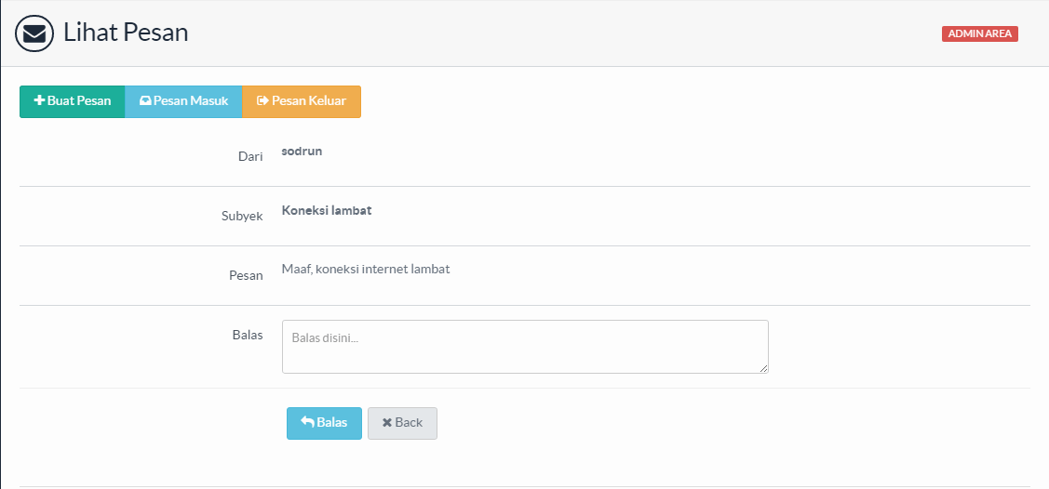
Gambar 4.10. Halaman Lihat Pesan
Pada Gambar 4.10 merupakan tampilan halaman untuk melihat pesan masuk yang diterima admin. Pada halaman tersebut dilengkapi dengan form balas untuk membalas pesan yang dikirim member.
$idp=Filter($_GET['id']);
$db->go("UPDATE `tbl_pesan` SET status='0' WHERE id_pesan='$idp'");

$db->go("SELECT tbl_pesan.*, tbl_member.username, tbl_member.nama FROM tbl_pesan JOIN tbl_member ON tbl_pesan.id_sender = tbl_member.id_member WHERE id_pesan = '$idp' AND tbl_pesan.id_receiver='$ids'");
$psn=$db->fetchArray();
Modul 5. Script Menampilkan Pesan
Potongan kode diatas merupakan syntax untuk mengambil data untuk menampilkan pesan yang diterima sesuai dengan identitas pesan dan identitas session dari pengguna.
$idp=$psn['id_pesan'];
$dari = $psn['id_sender'];
$sub = $psn['subject'];
$bls = $_POST['balasan'];
if(isset($_POST['balas']) && !empty($bls)){$db->go("INSERT INTO tbl_pesan (id_sender, id_receiver, subject, pesan, kat) VALUES ('$ids','$dari','$sub','$bls','B')"); Message(1, 'Balasan dikirim');Redirect(base_url.'/admin/v-pesan.php?id='.$idp);}elseif(isset($_POST['balas']) && empty($bls)){Message(4, 'Balasan gagal/kosong!!!');Redirect(base_url.'/admin/v-pesan.php?id='.$idp);}
Modul 6. Script Membalas Pesan
Potongan kode diatas adalah syntax untuk mengirim balasan kepada pengirim pesan, dengan menyertakan syarat form balasan tidak boleh kosong.

Halaman Pesan Keluar
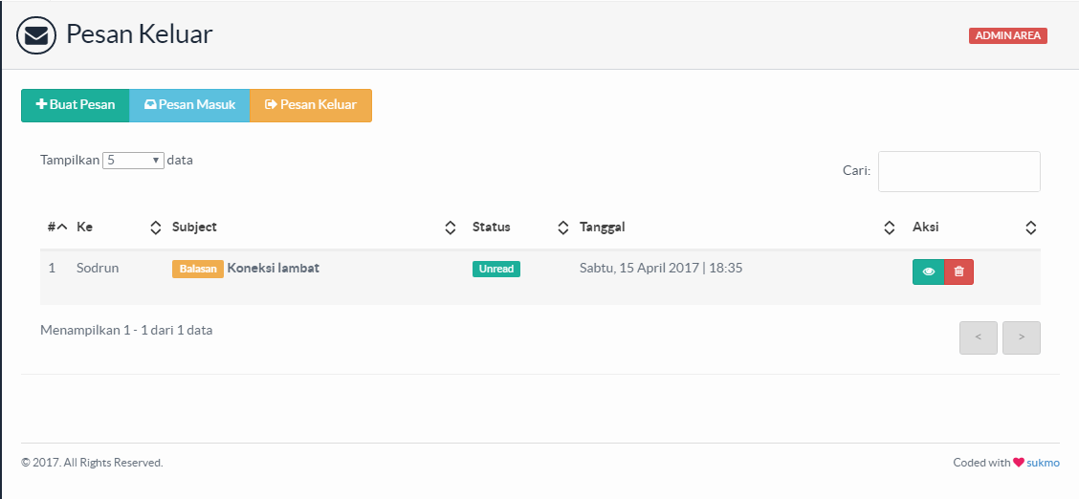
Gambar 4.11. Halaman Pesan Keluar
Pada Gambar 4.11 merupakan tampilan dari daftar pesan keluar yang pernah dikirim. Pada informasi tersebut berisi status baca, agar pengirim mengetahui bahwa pesan yang dikirim sudah dibaca atau belum.
$db->go("SELECT tbl_pesan.*, tbl_member.nama, tbl_admin.username FROM tbl_admin, tbl_pesan JOIN tbl_member ON tbl_pesan.id_receiver = tbl_member.id_member WHERE tbl_pesan.id_sender = '$ids' AND tbl_admin.username = '$username' ORDER BY tbl_pesan.time_pesan DESC");

$count = $db->numRows();
$no=1;
while ($rowp = $db->fetchArray()){
$sender = ucfirst($rowp['nama']);
$receiver = $rowp['id_receiver'];
$subject = $rowp['subject'];
$kat = $rowp['kat'];
$pesan = $rowp['pesan'];
$time = $rowp['time_pesan'];
$status = $rowp['status'];
if($status=='0'){
$inf="<span class='badge badge-info'>Read</span>";
}else{$inf="<span class='badge badge-success'>Unread</span>";}

Modul 7. Script Menampilkan Pesan Keluar
Potongan kode diatas merupakan syntax untuk mengambil data pesan dari database, dimana pesan yang ditampilkan sesuai dengan session pengguna.

Halaman Daftar Member
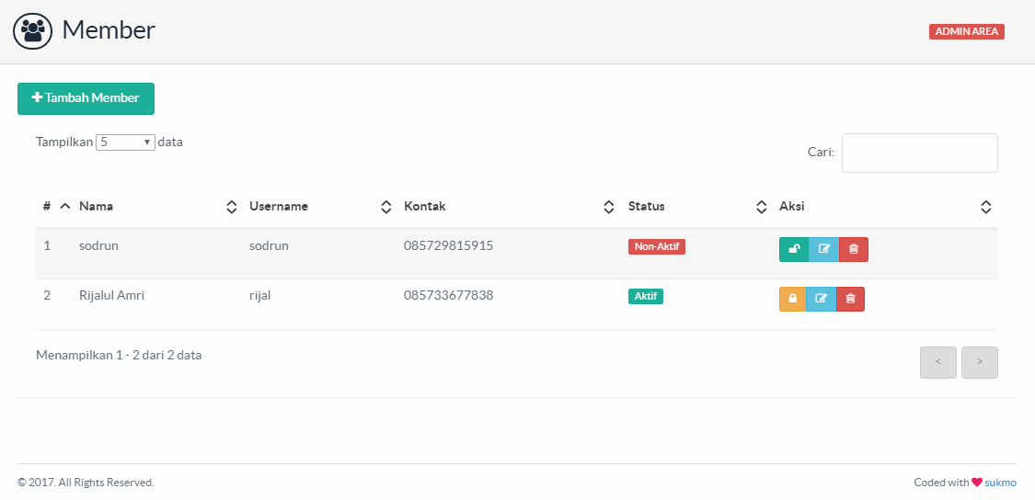
Gambar 4.12. Halaman Daftar Member
Pada Gambar 4.12 merupakan tampilan halaman daftar member yang berisi informasi seluruh daftar member yang ada di sistem.
$db->go("SELECT * FROM `tbl_member` ORDER BY id_member ASC");
$count = $db->numRows();
$no=1;
while ($row = $db->fetchArray()){
$nama = $row['nama'];
$uname = $row['username'];
$kontak = $row['telp'];
$status = $row['status'];
if($status=='0'){
$inf="<span class='badge badge-danger'>Non-Aktif</span>";
}elseif($status=='1'){$inf="<span class='badge badge-success'>Aktif</span>";}
Modul 8. Script Menampilkan Daftar Member
Potongan kode diatas digunakan untuk memanggil data member dari database untuk ditampilkan di halaman daftar member.

Halaman Tambah Member
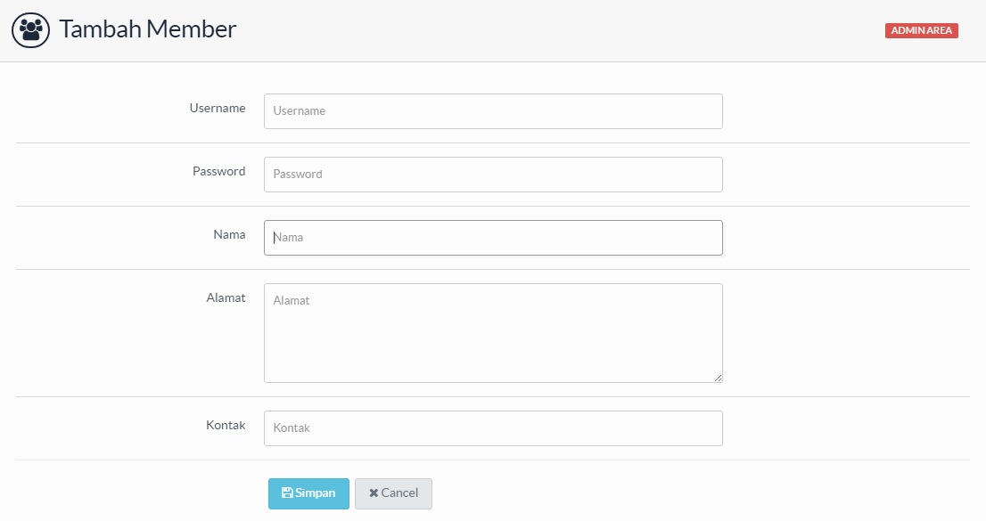
Gambar 4.13. Halaman Tambah Member
Pada Gambar 4.13 merupakan tampilan halaman tambah member. Pada halaman tersebut disediakan form username, password, nama, alamat dan kontak.
require '../core/config.php'; require '../inc/auth.php';
$username=Filter($_POST['username']);
$password=Filter($_POST['password']);
$nama = Filter($_POST['nama']);
$alamat = Filter($_POST['alamat']);
$kontak = Filter($_POST['kontak']);

if(isset($_POST['save'])){
if($db->go("SELECT `username` FROM `tbl_member` WHERE `username` = '$username'")){
Message(3,'Username sudah ada');
Redirect(base_url.'/admin/add-member.php');
}
if(empty($username) || empty($password) || empty($nama) || empty($alamat) || empty($kontak)){
Message(2, 'Form ada yang kosong');
}else{
if($conroute){
$conroute->add("/ip/hotspot/user", array("name"=>"$username", "password"=>"$password", "disabled"=>"yes"));
$a = $db->go("INSERT INTO tbl_member (username, password, nama, alamat, telp) VALUES ('$username','$password','$nama','$alamat','$kontak')");
}else{
Message(2, 'Koneksi ke-server tidak tersambung');
}
}
}
if($a){
Message(1, 'Data telah ditambah');
}else{
Message(4, 'Data gagal ditambah!!');
}
Redirect(base_url.'/admin/add-member.php');

Modul 9. Script Menambah Member
Potongan kode diatas merupakan syntax untuk memasukkan data member ke dalam database untuk disimpan. Dalam syntax tersebut form yang disediakan tidak boleh ada yang kosong.

Halaman Aktivasi Member
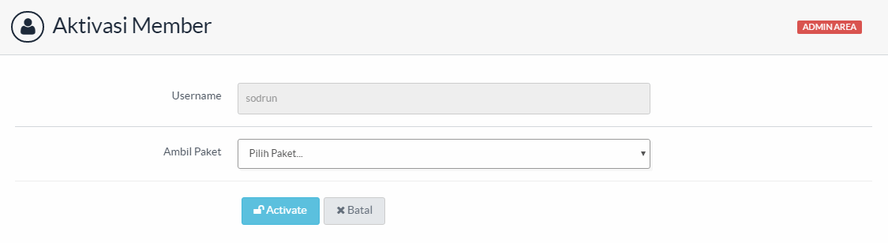
Gambar 4.14. Halaman Aktivasi Member
Pada Gambar 4.14 merupakan tampilah halaman untuk mengaktivasi member yang dipilih. Disediakan form drop down untuk memilih paket yang akan digunakan member yang terpilih.
$idp=$_POST['piltype'];
$db->go("SELECT * FROM tbl_paket WHERE id_paket = '$idp'");
$pe=$db->fetchArray();
$masa=$pe['masa_aktif'];
$prof=$pe['nama_paket'];
$newmasa=Date('Y-m-d H:i:s', strtotime("$masa days"));
$masabaru=Date('H:i:s', strtotime("$masa days"));
$sekar=Date('Y-m-d H:i:s');
$username=$row['username'];
$uptim=$masa.'d '.$masabaru;

if($masa!=='Unlimited'){
if($conroute){
$conroute->set("/ip/hotspot/user", array(".id"=>"$username", "disabled"=>"no", "limit-uptime"=>"$uptim","profile"=>"$prof"));
$a=$db->go("INSERT INTO tbl_billing (id_user, id_paket, daftar, expire, id_admin) VALUES ('$id', '$idp', '$sekar', '$newmasa', '$ids')");
$db->go("UPDATE tbl_member SET status='1' WHERE id_member='$id'");
}else{Message(2, 'Mikrotik tidak menyambung!!');}
}else{
if($conroute){
$conroute->set("/ip/hotspot/user", array(".id"=>"$username", "disabled"=>"no","profile"=>"$prof"));
$a=$db->go("INSERT INTO tbl_billing (id_user, id_paket, daftar, id_admin) VALUES ('$id', '$idp', '$sekar', '$ids')");
$db->go("UPDATE tbl_member SET status='1' WHERE id_member='$id'");
}else{Message(2, 'Mikrotik tidak menyambung!!');}
}
if($a){
Message(1, 'Data telah diaktivasi');
}else{
Message(4, 'Data gagal diaktivasi!!');
}
Redirect(base_url.'/admin/member.php');
Modul 10. Script Aktivasi member
Potongan kode diatas adalah proses aktivasi member yang telah dipilih sesuai paket yang dipilih dan syntax tersebut terintegrasi dengan router mikrotik.

Halaman Daftar Paket
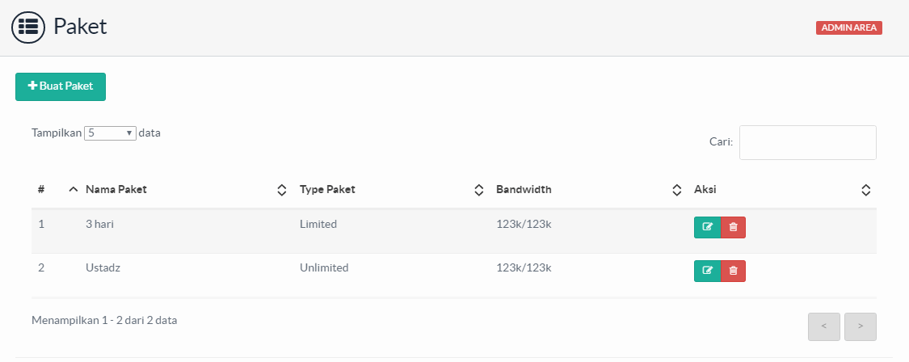
Gambar 4.15. Halaman Daftar Paket
Pada Gambar 4.15 merupakan tampilan dari halaman daftar paket. Halaman ini menampilkan nama, type paket dan bandwidth. Pada halaman tersebut juga terdapat tombol untuk menambah, mengedit dan menghapus paket.
$db->go("SELECT * FROM tbl_paket");
$count = $db->numRows();
$no=1;
while ($rowp = $db->fetchArray()){
$idpaket = $rowp['id_paket'];
$namapaket = $rowp['nama_paket'];
$type = $rowp['jenis_paket'];
$bandwidth = $rowp['bandwidth'];
Modul 11. Script Menampilkan Daftar Paket
Potongan kode diatas merupakan syntax untuk mengambil data dari database untuk ditampilkan pada halaman daftar paket.

Halaman Tambah Paket
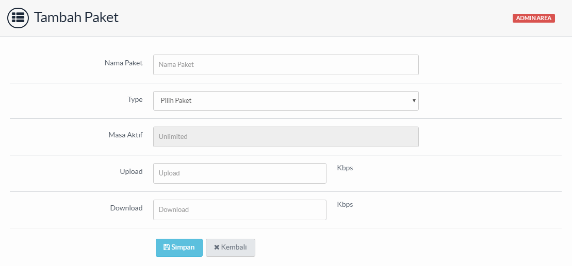
Gambar 4.16. Halaman Tambah Paket
Pada Gambar 4.16 merupakan tampilan halaman untuk menambah paket yang berisi form nama paket, tipe paket, masa aktif dan bandwidth. Pada form tipe paket terdapat dua pilihan yaitu: unlimited dan based time. Secara default penambahan paket dengan tipe unlimited dan form masa aktif tidak aktif. Jika pengguna memilih tipe paket based time maka form masa aktif akan aktif.
require '../core/config.php'; require '../inc/auth.php';
$namapaket=Filter($_POST['namapaket']);
$type=Filter($_POST['piltype']);
$masaaktif = Filter($_POST['masaaktif']);
$bw['0'] = Filter($_POST['upload'].'k');
$bw['1'] = Filter($_POST['download'].'k');
$band=implode("/", $bw);

if(isset($_POST['simpan'])){
$db->go("SELECT `nama_paket` FROM `tbl_paket` WHERE `nama_paket` = '$namapaket'");
$cep=$db->fetchArray();
if($cep['nama_paket']!==NULL){
//Message(3, 'Maaf, Nama paket sudah ada dan tidak boleh sama.');
Redirect(base_url.'/admin/add-paket.php');

}elseif($cep['nama_paket']==NULL){
if($type=='0'){
if(empty($namapaket) || empty($bw['0']) || empty($bw['1'])){
Message(2, 'Form ada yang kosong');
}else{
if($conroute){
$conroute->add("/ip/hotspot/user/profile", array("name"=>"$namapaket", "rate-limit"=>"$band"));
$a = $db->go("INSERT INTO tbl_paket (nama_paket, jenis_paket, bandwidth, masa_aktif) VALUES ('$namapaket','$type','$band', 'Unlimited')");
}else{
Message(2, 'Koneksi ke-server tidak tersambung');
}
}
}elseif($type=='1'){
if(empty($namapaket) || empty($masaaktif) || empty($bw['0']) || empty($bw['1'])){
Message(2, 'Form ada yang kosong');
}else{
if($conroute){
$conroute->add("/ip/hotspot/user/profile", array("name"=>"$namapaket", "rate-limit"=>"$band"));
$a = $db->go("INSERT INTO tbl_paket (nama_paket, jenis_paket, bandwidth, masa_aktif) VALUES ('$namapaket','$type','$band','$masaaktif')");
}else{
Message(2, 'Koneksi ke-server tidak tersambung');
}
}
}
}

}

if($a){
Message(1, 'Data telah ditambah');
}else{
Message(4, 'Data gagal ditambah!!');
}
Redirect(base_url.'/admin/add-paket.php');

Modul 12. Script Proses Tambah Paket
Potongan kode diatas adalah proses memasukkan data paket yang telah diisi. Dalam syntax tersebut semua form harus diisi sesuai dengan tipe data yang telah diatur. Jika tidak sesuai maka data tidak akan bisa masuk dalam database dan router.

Halaman Daftar Billing
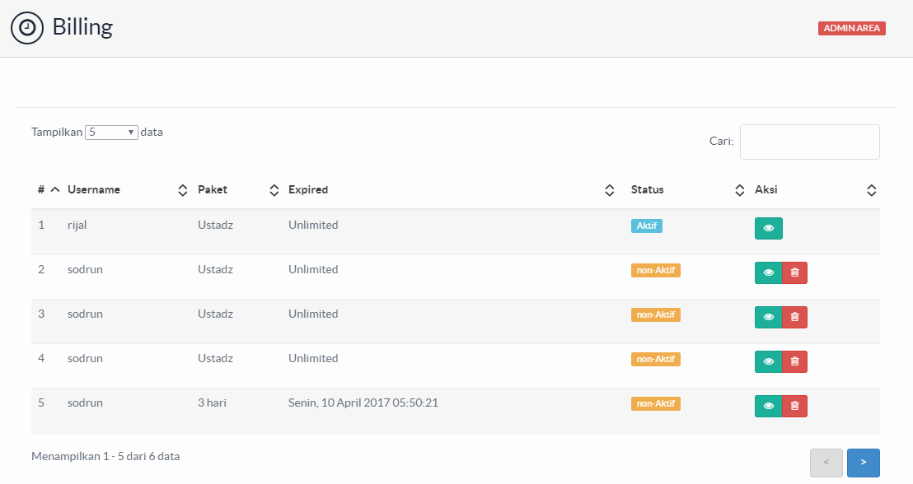
Gambar 4.17. Halaman Daftar Member
Pada Gambar 4.17 merupakan tampilan dari halaman daftar billing. Pada halaman ini terdapat informasi username member, paket yang digunakan, masa berakhir paket dan status. Dalam halaman ini juga terdapat tombol lihat detail billing dan hapus billing.
$db->go("SELECT tbl_billing.*, tbl_member.username, tbl_paket.nama_paket FROM tbl_paket, tbl_billing JOIN tbl_member ON tbl_billing.id_user = tbl_member.id_member WHERE tbl_billing.id_paket=tbl_paket.`id_paket` ORDER BY tbl_billing.daftar DESC");

$count = $db->numRows();
$no=1;
while ($rowp = $db->fetchArray()){
$member = $rowp['username'];
$paket = $rowp['nama_paket'];
$expire = $rowp['expire'];
$status = $rowp['status'];
if($status=='1'){$inf="<span class='badge badge-info'>Aktif</span>";
}else{$inf="<span class='badge badge-warning'>non-Aktif</span>";}
Modul 13. Script Menampilkan Daftar Billing
Potongan kode diatas merupakan syntax untuk mengambil data billing. Adapun untuk data yang disajikan sesuai dengan yang ada dalam rancangan, maka pada query mysql menggunakan table join.

Halaman Konfigurasi
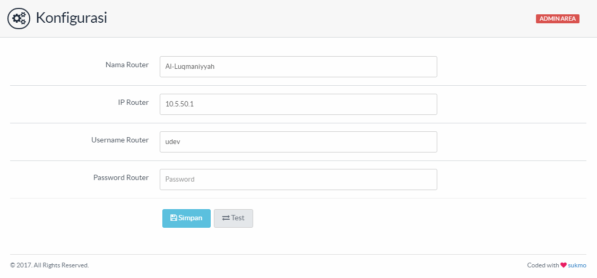
Gambar 4.18. Halaman Konfigurasi
Pada Gambar 4.18 merupakan tampilan halaman untuk mengonfigurasi sistem agar komunikasi antara sistem yang dipakai bisa terintegrasi dengan router yang dipakai. Halaman ini menampilkan form nama router, IP router, username router dan password router. Terdapat juga tombol test untuk mengetes koneksi antara sistem dengan router tersambung atau tidak.
require '../core/config.php'; require '../inc/auth.php';
if(isset($_POST['save'])){
$nama = Filter($_POST['rname']);
$rip = Filter($_POST['rip']);
$ruser = Filter($_POST['ruser']);
$rpass = Filter($_POST['rpass']);

$a = $db->go("UPDATE `tbl_config` SET `router_name` = '$nama',`router_ip`= '$rip', `router_user` = '$ruser', `router_pass` = '$rpass'");
if($a){
Message(1, 'Konfigurasi telah disimpan');
}else{
Message(3, 'Konfigurasi gagal disimpan!!');
}
}

if(isset($_POST['test'])){
$rip = Filter($_POST['rip']);
$ruser = Filter($_POST['ruser']);
$rpass = Filter($_POST['rpass']);

$conroute = RouterOS::connect($rip, $ruser, $rpass);
if($conroute){
Message(1, 'Sambungan sukses');
}else{
Message(3, 'Sambungan gagal!!');
}
}

Redirect(base_url.'/admin/config.php');

Modul 14. Script Proses Konfigurasi
Potongan kode diatas adalah proses konfigurasi antara sistem dengan router. Terdapat juga uji coba sambungan dengan router untuk memberikan informasi bahwa pengaturan yang dimasukkan benar.

Halaman Profil
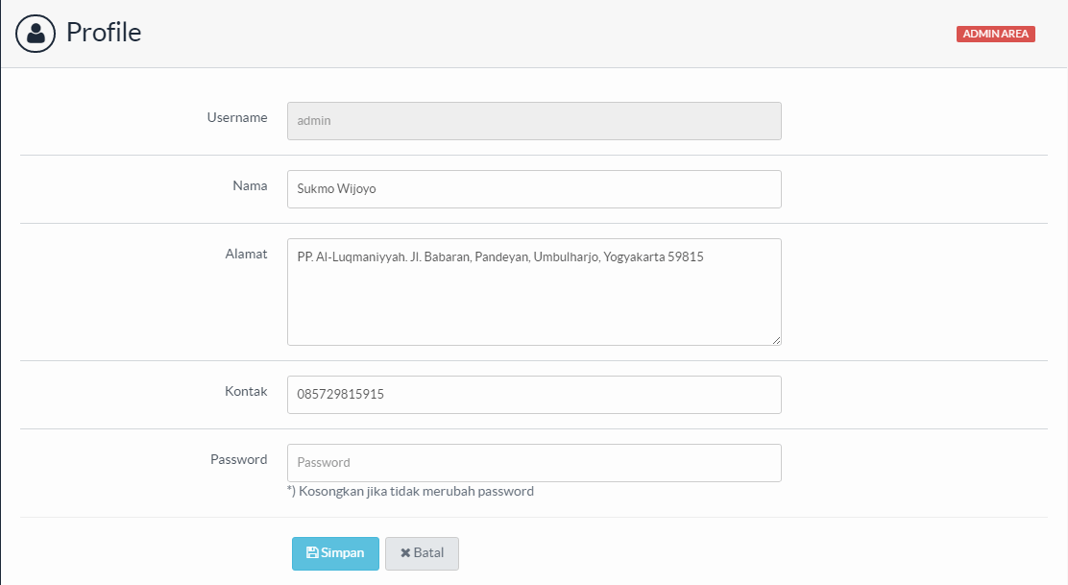
Gambar 4.19. Halaman Profil
Pada Gambar 4.19 adalah tampilan halaman profil berisi informasi diri pengguna, lengkap dengan edit data jika ada kekeliruan dalam mengisi identitas.
require '../core/config.php'; require '../inc/auth.php';
if($_SESSION['level']=='admin'){

include '../header.php';
$db->go("SELECT * FROM `tbl_admin` WHERE `username` = '$username'");
$row = $db->fetchArray();
Modul 15. Script Menampilkan Data Pengguna
Potongan data diatas untuk menampilkan data pada halaman profil yang sesuai dengan session username yang dipakai.
if($_SESSION['level']=='admin')
{
if(isset($_POST['save'])){
$password = Filter(md5($_POST['password']));
if(empty($_POST['password'])){
$a = $db->go("UPDATE `tbl_admin` SET `nama` = '$nama', `alamat` = '$alamat', `telp` = '$kontak' WHERE `username` = '$username'");
}else{
$a = $db->go("UPDATE `tbl_admin` SET `password`= '$password', `nama` = '$nama', `alamat` = '$alamat', `telp` = '$kontak' WHERE `username` = '$username'");
}
}
if($a){
Message(1, 'Data telah diperbarui');
}else{
Message(4, 'Data gagal diperbarui!!');
}
Redirect(base_url.'/admin/profile.php');
}
elseif($_SESSION['level']=='member')
{
if(isset($_POST['save'])){
$password = Filter($_POST['password']);
if(empty($_POST['password'])){
$a = $db->go("UPDATE `tbl_member` SET `nama` = '$nama', `alamat` = '$alamat', `telp` = '$kontak' WHERE `username` = '$username'");
}else{
if($conroute){
$conroute->set("/ip/hotspot/user", array(".id"=>"$username", "password"=>"$password"));
$a = $db->go("UPDATE `tbl_member` SET `password`= '$password', `nama` = '$nama', `alamat` = '$alamat', `telp` = '$kontak' WHERE `username` = '$username'");
}
}
}
if($a){
Message(1, 'Data telah diperbarui');}
else{
Message(4, 'Data gagal diperbarui!!');
}
Redirect(base_url.'/member/profile.php');
}
Modul 16. Script Edit Profil
Potongan kode diatas merupakan syntax untuk mengedit data pada session level dan session usir yang digunakan login. Hal ini untuk menghindari kesalahan dalam mengedit data dan otoritas dalam mengedit data.

Tampilan Halaman Member

Halaman Dashboard Member
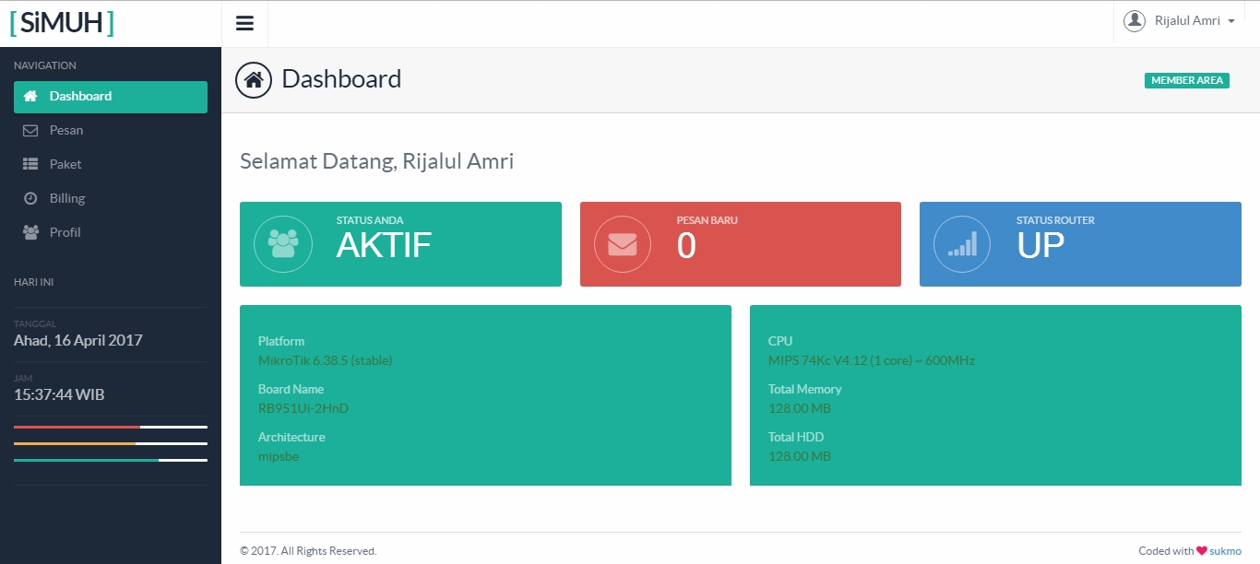
Gambar 4. 20. Halaman Dashboard Member
Pada Gambar 4. 20 merupakan tampilan dashboard member ketika berhasil login. Halaman ini berisi informasi status pengguna, jumlah pesan yang belum dibaca, status router dan informasi hardware router. Secara struktur syntax yang digunakan sama dengan dashboard admin, letak perbedaannya hanya pada level pengguna yang digunakan.

Halaman Pesan Member
Seperti pada halaman pesan admin, pada halaman pesan member berisi pesan yang dikirim dari admin kepada pengguna yang sesuai dengan id session yang digunakan. Seperti pada gambar dibawah ini:
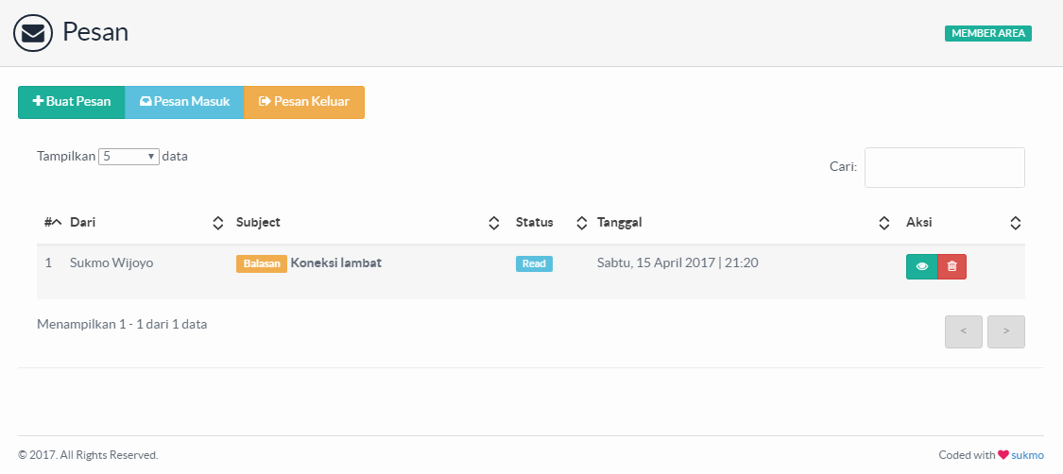
Gambar 4. 21. Halaman Pesan Member

Halaman Paket Member
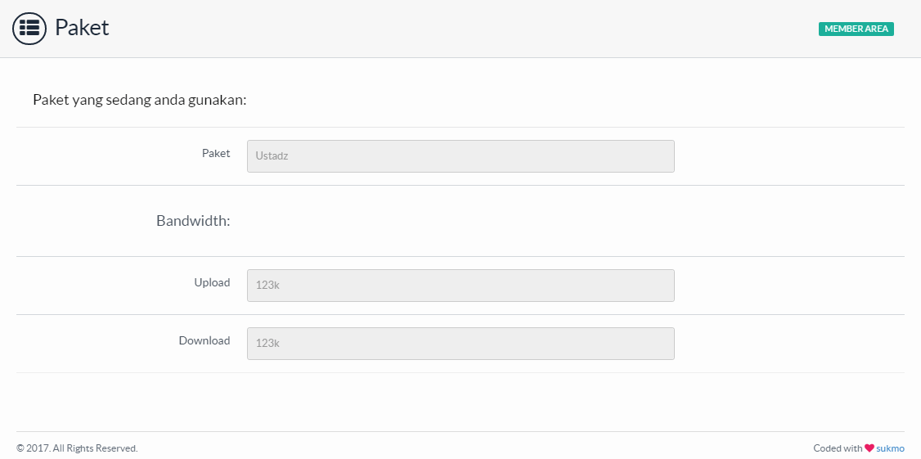
Gambar 4.22. Halaman Paket Member
Pada Gambar 4.22 merupakan tampilan dari paket yang digunakan oleh member yang berisi info nama paket dan bandwidth yang diatur oleh admin.

Halaman Billing Member
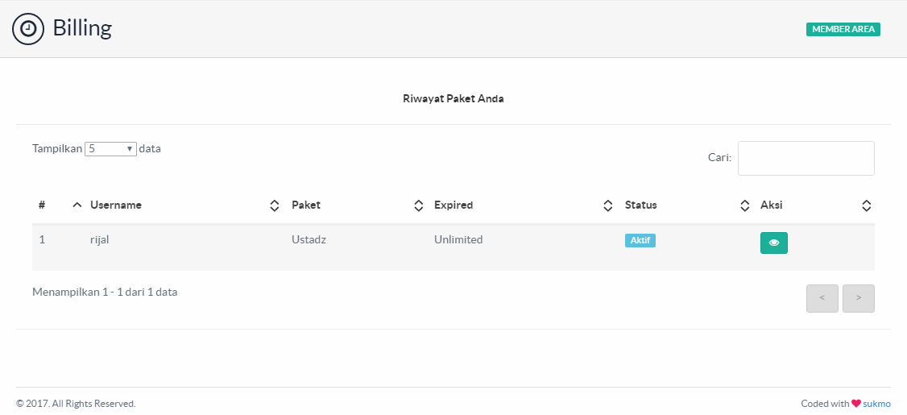
Gambar 4. 23. Halaman Billing Member
Pada Gambar 4. 23 merupakan tampilan halaman member yang berisi informasi singkat riwayat paket yang pernah digunakan.

Halaman Lihat Billing
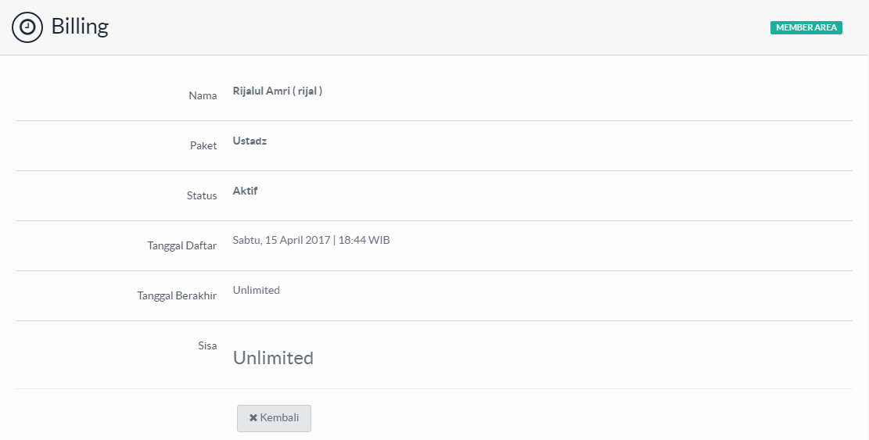
Gambar 4. 24. Halaman Lihat Billing
Pada Gambar 4. 24 merupakan tampilan halaman billing yang lebih rinci. Dalam halaman tersebut berisi informasi nama, username, paket yang digunakan, tanggal aktivasi paket, tanggal berakhir paket dan sisa paket jika menggunakan paket time based. Jika paket yang digunakan unlimited maka yang ditampilkan tulisan unlimited.

Halaman Profil Member
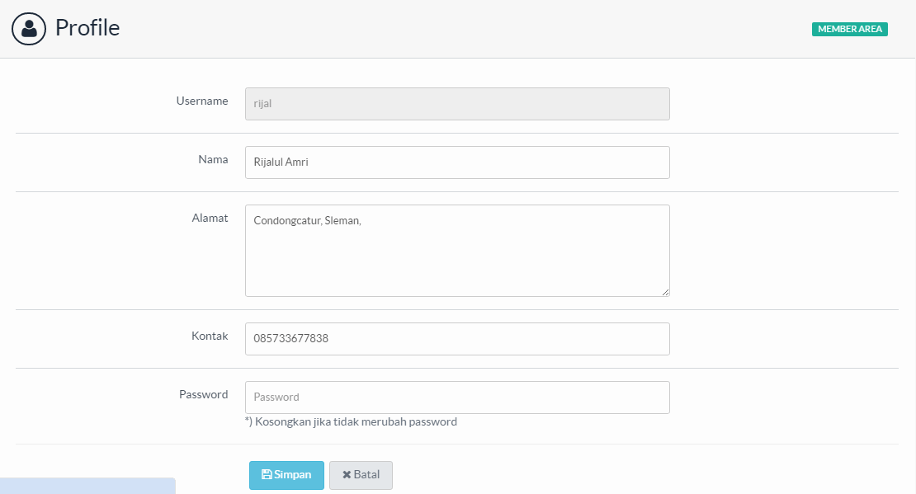
Gambar 4. 25. Halaman Profil Member
Pada Gambar 4. 25 merupakan tampilan halaman member yang berisi informasi identitas diri dari pengguna. Pada halaman ini juga pengguna bisa mengedit data maupun password jika ada kekeliruan.

Pembahasan
Pembahasan berisi tentang hasil pengujian, kelebihan dan kekurangan aplikasi sistem manajemen user hotspot yang ada di Pondok Pesantren Al-Luqmaniyyah.

Hasil Pengujian
Setelah membahas implementasi menu maupun tampilan kemudian dilanjutkan dengan pengujian program yang telah dibuat dengan menggunakan dua metode yaitu pengetesan kotak hitam (Black Box Test Method), dan metode pengetesan Alfa (Alfa Test Method). Hasil dari masing-masing pengetesan tersebut adalah sebagai berikut:

Pengetesan Kotak Hitam (Black Box Test)
Pengujian dilakukan oleh dosen pembimbing dan mahasiswa. pengujian dilakukan dengan cara menjalankan program. Pengujian dilakukan untuk mengetahui apakah aplikasi manajemen user hotspot ini dapat berjalan dengan baik.

Pengetesan Alfa (Alpha Test)
Pelaksanaan pengujian alpha dilakukan oleh 30 (tiga puluh) orang responden. Responden menjalankan program dan selanjutnya mengisi daftar pertanyaan (kuisioner) sebagai respons terhadap kinerja sistem yang dibangun.
Respons yang dihasilkan dari pengguna terhadap kinerja sistem yang dibangun adalah sebagai berikut:
Tabel 4. 1. Pengujian Usabilitas Aplikasi
No | Pertanyaan | Penilaian
No | Pertanyaan | SS | S | N | TS | STS
 | Saya memahami cara menggunakan aplikasi SiMUH | 10 | 20 | 0 | 0 | 0
 | Saya merasa mudah memanajemen user hotspot setelah menggunakan aplikasi SiMUH | 8 | 22 | 0 | 0 | 0
 | Saya setuju SiMUH ini memiliki tampilan yang menarik | 18 | 12 | 0 | 0 | 0
Jumlah |  | 36 | 54 | 0 | 0 | 0

Keterangan:
SS: Sangat setuju  S: Setuju  N: Netral | TS: Tidak setuju  STS: Sangat tidak setuju
Tabel 4. 2. Pengujian Fungsionalitas Aplikasi
No | Pertanyaan | Penilaian
No | Pertanyaan | Ya | Tidak
 | Sistem dapat menampilkan halaman muka | 30 | 0
 | Sistem dapat tersambung dengan mikrotik | 30 | 0
 | Sistem dapat menambah, mengedit dan menghapus paket | 30 | 0
 | Sistem dapat menambah, mengedit dan menghapus member | 30 | 0
 | Sistem dapat menampilkan billing | 30 | 0
 | Sistem dapat mengirim pesan dari admin ke member maupun sebaliknya. | 30 | 0
 | Hak akses halaman sesuai dengan level yang ditentukan | 30 | 0
Jumlah |  | 210 | 0

Hasil Pengujian Alpha Testing
Presentase hasil pengujian usability sistem :
- Sangat setuju : (36/90)*100=40%
- Setuju: (54/90)*100=60%
- Netral: (0/90)*100=0%
- Tidak setuju: (0/90)*100=0%
- Sangat tidak setuju: (0/90)*100=0%

Presentase hasil pengujian fungsionalitas sistem :
- Menjawab YA : (210/210)*100 =100%
- Menjawab TIDAK : (0/210)*100=0%
Berdasarkan hasil pengujian yang melibatkan 30 (tiga puluh) responden atau pengguna di atas, dapat diketahui bahwa sebagian besar pengguna menyatakan penilaian yang baik terhadap aplikasi yang telah dibuat, maka didapat hasil pengujian yang menunjukkan bahwa 100% pengguna menyatakan fungsionalitas sistem telah berjalan dengan baik dan 0% responden menyatakan fungsional sistem tidak berjalan dengan baik.
Berdasarkan pengujian dari segi usability diperoleh kesimpulan bahwa sebagian besar responden cukup puas dengan aplikasi yang dibuat. Data hasil pengujian usability bahwa responden sangat setuju sebanyak 40%, setuju sebanyak 60%, netral 0%, yang menyatakan tidak setuju sebanyak 0% dan yang menyatakan sangat tidak setuju sebanyak 0%.
Berdasarkan hasil pengujian tersebut, dapat disimpulkan bahwa aplikasi yang telah dibuat ini layak untuk digunakan. Akan tetapi perlu adanya pengembangan aplikasi yang lebih lanjut untuk mendapatkan aplikasi yang optimal.

Kelebihan
Berdasarkan perencanaan dan pembuatan rancang bangun sistem manajemen user hotspot ini mempunyai beberapa kelebihan yang dapat disampaikan, diantaranya:

Aplikasi ini dapat berjalan pada berbagai sistem operasi, karena aplikasi ini dijalankan melalui browser.

Aplikasi ini menggunakan bahasa pemrograman PHP dan MySQL, sehingga sangat mudah dalam mengembangkan sistem ini.

Aplikasi ini dapat berjalan baik pada smartphone, karena desain yang buat pada aplikasi menggunakan teknologi web yang responsive.

Penggunaan aplikasi yang lebih simpel, sehingga lebih mudah dipahami oleh pengguna.

Kelengkapan form data pada member memudahkan pemetaan dalam memanajemen pengguna.

Kekurangan
Berdasarkan hasil yang telah dibuat dapat sampaikan beberapa kelemahan, diantaranya:

Fitur-fitur penting yang ada pada mikrotik belum seluruhnya masuk dalam modul sistem.

Perlu konfigurasi terlebih dahulu pada router mikrotik sebelum aplikasi ini digunakan.

Memerlukan server eksternal untuk menjalankan aplikasi ini.

Paket pada sistem yang dirancang hanya mendukung kategori paket unlimited dan time based saja, belum mendukung volume based.

PENUTUP

Kesimpulan
Setelah melakukan pengamatan, mengumpulkan data dan melakukan analisa terhadap rancang bangun sistem manajemen user hotspot di Pondok Pesantren Al-Luqmaniyyah ini dapat ditarik kesimpulan kesimpulan sebagai berikut:
- Sistem mampu berfungsi dengan baik sebagai aplikasi manajemen user hotspot di Pondok Pesantren Al-Luqmaniyyah.
- Sistem bisa terintegrasi dengan router mikrotik yang ada di Pondok Pesantren Al-Luqmaniyyah.
- Berdasarkan hasil pengujian alpha test yang melibatkan 30 responden memperoleh hasil 100% fungsi aplikasi berjalan sesuai dengan rancangan.

Saran
Mengingat berbagai keterbatasan yang dialami penulis terutama masalah pemikiran dan waktu, maka dari itu penyusun memberikan saran yang dapat dipertimbangkan, sebagai berikut :
- Aplikasi yang dibuat belum sempurna, untuk itu diharapkan nantinya dapat diberikan fitur-fitur baru yang lebih lengkap dan lebih baik, karena pada aplikasi ini baru mampu memanajemen user hotspot saja, karena dalam mikrotik perlu adanya manajemen bandwidth, pengaturan firewall, dan lain-lain.
- Pada sistem ini masih menggunakan fitur unlimited dan time based. Penulis berharap ada tambahan fitur yang dibatasi kuota pada mikrotik.
- Pengembangan dalam hal keamanan database dan web jaringan lokal.

DAFTAR PUSTAKA
Buchory, Purwaningsih, O., & dkk. (2016). Pedoman Penulisan Skripsi. Yogyakarta: Universitas PGRI Yogyakarta.
Irvantino, H., & Ino. (2011). Konfigurasi Wireless Routerboard Mikrotik. Yogyakarta: CV. Andi Offset.
Kuswaryadi, D. (2011). New UserManager v.5.
Mardiana, G. (2015). Sistem Pemesanan Menu Berbasis Web Memanfaatkan Mikrotik API (Studi Kasus: Miaw Shake Cat Cafe). Yogyakarta: Universitas Islam Negeri Sunan Kalijaga Yogyakarta.
Okto, Y. (2012). Pemanfaatan API pada Perangkat Hotspot Gateway dalam Pembuatan Sistem Akses Internet Berdasarkan Volume Based dan Time Based Access Berbasis Web. Salatiga: Universitas Kristen Satya Wacana.
Saputro, W. A. (2013, Juli 20). Mengenal Router. Dipetik Mei 30, 2016, dari Wahyu Computer IT: http://wahyucomputerit.blog.amikom.ac.id/2013/07/20/mengenal-router/
Setiawan, E. (2013). KBBI Offline Versi 1.5.1.
Setiawan, M. Y. (2015). Perancangan Dan Implementasi Billing Hotspot Dengan Menggunakan PHP dan API pada Mikrotik di Cybercity Networks. Bandung: Universitas Komputer Indonesia.
The PHP Group. (2016, Juni 2). PHP 5 ChangeLog. Diambil kembali dari PHP: http://php.net/ChangeLog-5.php#5.6.22
Towidjojo, R. (2013). Mikrotik Kung Fu: Kitab 1. Jakarta: Jasakom.
___________. (2013). Mikrotik Kung Fu: Kitab 2. Jakarta: Jasakom.
Trzcinski, K. (2017, Februari 5). RouterOS PHP class. Diambil kembali dari Mikrotik Documentation: https://wiki.mikrotik.com/wiki/RouterOS_PHP_class
Valade, J. (2004). PHP 5 For Dummies. Indianapolis, Indiana: Wiley Publishing, Inc.
Yakub. (2008). Sistem Basis Data Tutorial Konseptual. Yogyakarta: Graha Ilmu.
LAMPIRAN
- Script Program
Keseluruhan kode sumber dapat diakses secara publik dengan alamat tautan http://gitlab.com/lorosukmo/skripsi
- Function.inc.php
<?php

function indoDate($timestamp = '', $date_format = 'l, j F Y | H:i') {
if (trim ($timestamp) == '')
{
$timestamp = time ();
}
elseif (!ctype_digit ($timestamp))
{
$timestamp = strtotime ($timestamp);
}
# remove S (st,nd,rd,th) there are no such things in indonesia :p
$date_format = preg_replace ("/S/", "", $date_format);
$pattern = array (
'/Mon[^day]/','/Tue[^sday]/','/Wed[^nesday]/','/Thu[^rsday]/',
'/Fri[^day]/','/Sat[^urday]/','/Sun[^day]/','/Monday/','/Tuesday/',
'/Wednesday/','/Thursday/','/Friday/','/Saturday/','/Sunday/',
'/Jan[^uary]/','/Feb[^ruary]/','/Mar[^ch]/','/Apr[^il]/','/May/',
'/Jun[^e]/','/Jul[^y]/','/Aug[^ust]/','/Sep[^tember]/','/Oct[^ober]/',
'/Nov[^ember]/','/Dec[^ember]/','/January/','/February/','/March/',
'/April/','/June/','/July/','/August/','/September/','/October/',
'/November/','/December/',
);
$replace = array ( 'Sen','Sel','Rab','Kam','Jum','Sab','Aha',
'Senin','Selasa','Rabu','Kamis','Jumat','Sabtu','Ahad',
'Jan','Feb','Mar','Apr','Mei','Jun','Jul','Ags','Sep','Okt','Nov','Des',
'Januari','Februari','Maret','April','Juni','Juli','Agustus','Sepember',
'Oktober','November','Desember',
);
$date = date ($date_format, $timestamp);
$date = preg_replace ($pattern, $replace, $date);
$date = "{$date}";
return $date;
}

function formatBytes($bytes, $dec = 2){
$size = array(' B', ' kB', ' MB', ' GB', ' TB', ' PB', ' EB', ' ZB', ' YB');
$factor = floor((strlen($bytes) - 1) / 3);

return sprintf("%.{$dec}f", $bytes / pow(1024, $factor)) . @$size[$factor];
}

function Status($data){
if($data=='1'){
$data="Aktif";
}else{
$data="Non-Aktif";
}
}

function classAktif($requestUri){
$current_file_name = basename($_SERVER['PHP_SELF']);

if ($current_file_name == $requestUri)
echo 'class="active"';
}

function Filter($data){
$block = array('"',"'",';');
return Sqli(trim(str_replace($block, '', $data)));
}

function Sqli($data){
global $setting;
$block = array('concat', 'union', 'base64_decode', 'group_concat', 'tables', 'public_html', '../', 'column', 'cmd', 'cookie', 'from', 'where','exec','shell','wget','axel','curl','truncate','/**/' , '0x3a', 'null', 'bun','s@bun', '%', 'char', 'or%', 'insert', "'='", "'or'");
$b = count($block);
$url = strtolower($_SERVER['REQUEST_URI']);
$url2 = strtolower($_SERVER['QUERY_STRING']);
for ($i=0; $i< $b; $i++) {
if(stristr($data, $block[$i]) || stripos($data, $block[$i]) || stristr($url, $block[$i]) || stripos($url, $block[$i]) || stristr($url2, $block[$i]) || stripos($url2, $block[$i])){
Redirect(base_url.'/noob.html');
exit();
} else {
return $data;
}
}
}

function Redirect($url = '/'){
header('location:'.$url);
}

function DateTime(){
return Date('H:i:s d M Y', time());
}

function Message($no,$msg = ''){
if($no == 1){
$type = 'success';
} else if($no == 2){
$type = 'info';
} else if($no == 3){
$type = 'warning';
} else if($no == 4){
$type = 'danger';
}
$_SESSION[$type]['Message'] = !isset($_SESSION[$type]['Message']) ? $msg : $msg.'<br/>'.$_SESSION[$type]['Message'];
}

function ViewMessage(){
if(isset($_SESSION['success']['Message'])) {
$type = 'success';
} else if(isset($_SESSION['info']['Message'])) {
$type = 'info';
} else if(isset($_SESSION['warning']['Message'])) {
$type = 'warning';
} else if(isset($_SESSION['danger']['Message'])) {
$type = 'danger';
}

if(isset($type)){
$msg = trim($_SESSION[$type]['Message']);
unset($_SESSION[$type]['Message']);
echo'<div class="alert alert-block alert-'.$type.' fade in">
<button data-dismiss="alert" class="close close-sm" type="button">
<i class="fa fa-times"></i>
</button>'.$msg.'</div>';
}
}

- Database.class.php
<?php

class config {
public $db, $result, $mysqli_flag = MYSQLI_ASSOC; // MYSQLI_BOTH or MYSQLI_ASSOC or MYSQLI_NUM

//Sets up database link using variables from a config file
public function __construct($hostname = '', $username = 'root', $password = '', $database = '') {
$this->db = mysqli_connect($hostname, $username, $password, $database) or
//die('Failed to connect to MySQLI: ('.mysqli_connect_errno().')<br><br>'.mysqli_connect_error().'<hr><br>');
die('<html><head><title>Maintenance</title></head><body><center><h1><b>Under Maintenance :)</b></h1></body></html>');
}

// Preform any sql query
public function go($query = null){
$this->use_log = 'go:';
if ($query != null) {
$this->result = mysqli_query($this->db, $query) or
die('Error executing query: ('.mysqli_errno($this->db).')<br><br>'.mysqli_error($this->db).'<hr/>'.$query);
return $this->result;
} else {
return false;
}
}

// Return array with one result
public function fetchArray(){
if (isset($this->result) && !(empty($this->result))) {
return mysqli_fetch_array($this->result, $this->mysqli_flag);
} else {
return false;
}
}

// Fetches one row of data from the result set and returns it as an enumerated array
public function fetchRows(){
if (isset($this->result) && !(empty($this->result))) {
return mysqli_fetch_row($this->result);
} else {
return false;
}
}

// Number of rows returned from last called query
public function numRows(){
if (isset($this->result) && !(empty($this->result))) {
return mysqli_num_rows($this->result);
} else {
return false;
}
}

// Charset
public function charset($set){
if (isset($this->db) && !(empty($this->db))) {
if (mysqli_set_charset($this->db, $set)) {
return true;
} else {
return false;
}
} else {
return false;
}
}

// Closes database connection
public function close(){
if (isset($this->db) && !(empty($this->db))) {
if (mysqli_close($this->db)) {
return true;
} else {
return false;
}
} else {
return false;
}
}
}

- Loader.php
<?php

$database = 'database.class.php';
$function = 'function.inc.php';
$coreapi = 'api_mikrotik.php';

// do not edit this code
$root = $_SERVER['DOCUMENT_ROOT']."/";
if(file_exists($root.'/core/'.$database)){ //db
require $root.'/core/'.$database;
if(file_exists($root.'/core/'.$function)){ //fungsi
require $root.'/core/'.$function;
if(file_exists($root.'/core/'.$coreapi)){ //api mikrotik
require $root.'/core/'.$coreapi;
} else {
die("file <b>".$coreapi. "</b> tidak ada");
}
} else {
die("file <b>".$finction. "</b> tidak ada");
}
} else {
die("file <b>".$database. "</b> tidak ada");
}

- Config.php
<?php

error_reporting(0);
session_start();
ob_start();
date_default_timezone_set("Asia/Jakarta");
// Open loader
require 'loader.php';
// Open Connection
define('db_host', 'localhost'); // hostname
define('db_user', 'root'); // mysql username
define('db_pass', 'toor'); // mysql password
define('db_name', 'db_simuh'); // mysql database
// Settings
define('base_url', 'http://simuh.sukmo.dev'); // Base URL
define('app_name', 'SiMUH');
define('app_tagline', 'Sistem Manajemen User Hotspot');
define('app_desc', 'Sistem Manajemen User Hotspot Pondok Pesantren Al-Luqmaniyyah - Yogyakarta');
// Do not edit this code
$db = new config(db_host,db_user,db_pass,db_name); // Connection
if(!$db) {
die('There is something were wrong :( ');
}

- Auth.php
<?php

//router connect
$db->go("SELECT * FROM `tbl_config`");
$rmik = $db->fetchArray();
$conroute=RouterOS::connect($rmik['router_ip'], $rmik['router_user'], $rmik['router_pass']);

$username = $_SESSION['username'];
$level = $_SESSION['level'];
if ($_SESSION['level']=='admin') {
$db->go("SELECT * FROM `tbl_admin` WHERE `username` = '$username'");
$row = $db->fetchArray();
$ids=$row['id_admin'];
$fullname=$row['nama'];
}elseif($_SESSION['level']=='member'){
$db->go("SELECT * FROM `tbl_member` WHERE `username` = '$username'");
$row = $db->fetchArray();
$ids=$row['id_member'];
$fullname=$row['nama'];
}
if(empty($username) && empty($level)) {
Redirect(base_url.'/login.php'); }
// }elseif(!empty($username) && !empty($level)) {
// Redirect(base_url.'/index.php');
// }

- Signin.php
<?php

require '../core/config.php';
if($_POST['level']=='member'){
$uname = Filter($_POST['username']);
$db->go("SELECT `username`, `password` FROM `tbl_member` WHERE `username` = '$uname'");
$row = $db->fetchArray();

$passwd = $_POST['password'];

if($db->numRows() == 0) {
Message(2, 'Akun belum terdaftar');
} else if($row['password'] != $passwd) {
Message(4, 'Password salah');
} else {
$username = $row['username'];
$level = $_SESSION['level'] = 'member';
$a = $_SESSION['username'] = $username;
if($a && $level){
Redirect(base_url.'/index.php');
exit();
} else {
Message(3, 'Tolong hubungi admin');
}
}
}
elseif($_POST['level']=='admin'){
$uname = Filter($_POST['username']);
$db->go("SELECT `username`, `password` FROM `tbl_admin` WHERE `username` = '$uname'");
$row = $db->fetchArray();

$passwd = md5($_POST['password']);

if($db->numRows() == 0) {
Message(2, 'Akun belum terdaftar');
} else if($row['password'] != $passwd) {
Message(4, 'Password salah');
} else {
$username = $row['username'];
$level = $_SESSION['level'] = 'admin';
$a = $_SESSION['username'] = $username;
if($a && $level){
Redirect(base_url.'/index.php');
exit();
} else {
Message(3, 'Tolong hubungi admin');
}
}
}
Redirect(base_url.'/login.php');

- Setting.php
<?php

require '../core/config.php'; require '../inc/auth.php';
if(isset($_POST['save'])){
$nama = Filter($_POST['rname']);
$rip = Filter($_POST['rip']);
$ruser = Filter($_POST['ruser']);
$rpass = Filter($_POST['rpass']);

$a = $db->go("UPDATE `tbl_config` SET `router_name` = '$nama',`router_ip`= '$rip', `router_user` = '$ruser', `router_pass` = '$rpass'");
if($a){
Message(1, 'Konfigurasi telah disimpan');
}else{
Message(3, 'Konfigurasi gagal disimpan!!');
}
}

if(isset($_POST['test'])){
$rip = Filter($_POST['rip']);
$ruser = Filter($_POST['ruser']);
$rpass = Filter($_POST['rpass']);

$conroute = RouterOS::connect($rip, $ruser, $rpass);
if($conroute){
Message(1, 'Sambungan sukses');
}else{
Message(3, 'Sambungan gagal!!');
}
}

Redirect(base_url.'/admin/config.php');

- Add-paket.php
<?php

require '../core/config.php'; require '../inc/auth.php';
$namapaket=Filter($_POST['namapaket']);
$type=Filter($_POST['piltype']);
$masaaktif = Filter($_POST['masaaktif']);
$bw['0'] = Filter($_POST['upload'].'k');
$bw['1'] = Filter($_POST['download'].'k');
$band=implode("/", $bw);

if(isset($_POST['simpan'])){
$db->go("SELECT `nama_paket` FROM `tbl_paket` WHERE `nama_paket` = '$namapaket'");
$cep=$db->fetchArray();
if($cep['nama_paket']!==NULL){
//Message(3, 'Maaf, Nama paket sudah ada dan tidak boleh sama.');
Redirect(base_url.'/admin/add-paket.php');

}elseif($cep['nama_paket']==NULL){
if($type=='0'){
if(empty($namapaket) || empty($bw['0']) || empty($bw['1'])){
Message(2, 'Form ada yang kosong');
}else{
if($conroute){
$conroute->add("/ip/hotspot/user/profile", array("name"=>"$namapaket", "rate-limit"=>"$band"));
$a = $db->go("INSERT INTO tbl_paket (nama_paket, jenis_paket, bandwidth, masa_aktif) VALUES ('$namapaket','$type','$band', 'Unlimited')");
}else{
Message(2, 'Koneksi ke-server tidak tersambung');
}
}
}elseif($type=='1'){
if(empty($namapaket) || empty($masaaktif) || empty($bw['0']) || empty($bw['1'])){
Message(2, 'Form ada yang kosong');
}else{
if($conroute){
$conroute->add("/ip/hotspot/user/profile", array("name"=>"$namapaket", "rate-limit"=>"$band"));
$a = $db->go("INSERT INTO tbl_paket (nama_paket, jenis_paket, bandwidth, masa_aktif) VALUES ('$namapaket','$type','$band','$masaaktif')");
}else{
Message(2, 'Koneksi ke-server tidak tersambung');
}
}
}
}

}

if($a){
Message(1, 'Data telah ditambah');
}else{
Message(4, 'Data gagal ditambah!!');
}
Redirect(base_url.'/admin/add-paket.php');

- edt-paket.php
<?php
require '../core/config.php'; require '../inc/auth.php';
$namapaket=Filter($_POST['namapaket']);
$type=Filter($_POST['piltype']);
$masaaktif = Filter($_POST['masaaktif']);
$bw['0'] = Filter($_POST['upload'].'k');
$bw['1'] = Filter($_POST['download'].'k');
$band=implode("/", $bw);

if(isset($_POST['simpan'])){
if($type=='0'){
if($conroute){
$conroute->set("/ip/hotspot/user/profile", array(".id"=>"$namapaket", "rate-limit"=>"$band"));
$a = $db->go("UPDATE tbl_paket SET bandwidth='$band' WHERE nama_paket = '$namapaket'");
}else{
Message(2, 'Koneksi ke-server tidak tersambung');
}
}elseif($type=='1'){
if($conroute){
$conroute->set("/ip/hotspot/user/profile", array(".id"=>"$namapaket", "name"=>"$namapaket", "rate-limit"=>"$band"));
$a = $db->go("UPDATE tbl_paket SET masa_aktif='$masaaktif', bandwidth='$band' WHERE nama_paket = '$namapaket'");
}else{
Message(2, 'Koneksi ke-server tidak tersambung');
}
}
}

if($a){
Message(1, 'Data telah diperbarui');
}else{
Message(4, 'Data gagal diperbarui!!');
}
Redirect(base_url.'/admin/paket.php');

- Del-paket.php
<?php

require '../core/config.php'; require '../inc/auth.php';
$id=Filter($_GET['id']);
$idm=Filter($_GET['del']);
if($_SESSION['level']=='admin'){
if(isset($_GET['id']) && isset($_GET['del'])){
if($conroute){
$conroute->remove("/ip/hotspot/user/profile", array(".id"=>"$idm"));
$a = $db->go("DELETE FROM tbl_paket WHERE `id_paket` = '$id'");
}
}

if($a){
Message(1, 'Data telah dihapus');
}else{
Message(4, 'Data gagal dihapus!!');
}
Redirect(base_url.'/admin/paket.php');
}

- Krm-pesan.php
<?php

require '../core/config.php'; require '../inc/auth.php';
if($_SESSION['level']=='admin'){
$db->go("SELECT * FROM `tbl_admin` WHERE `username` = '$username'");
$row = $db->fetchArray();

$id=$row['id_admin'];
$pilmember=Filter($_POST['pilmember']);
$subyek = Filter($_POST['subyek']);
$pesan = Filter($_POST['pesan']);

if(isset($_POST['kirim'])){
if(empty($pilmember) || empty($subyek) || empty($pesan)){
Message(2, 'Form ada yang kosong');
}else{
$a = $db->go("INSERT INTO tbl_pesan (id_sender, id_receiver, subject, pesan) VALUES ('$id','$pilmember','$subyek','$pesan')");
}
}

if($a){
Message(1, 'Pesan telah dikirim');
}else{
Message(4, 'Pesan gagal dikirim!!');
}
Redirect(base_url.'/admin/add-pesan.php');
}elseif($_SESSION['level']=='member'){
$db->go("SELECT * FROM `tbl_member` WHERE `username` = '$username'");
$row = $db->fetchArray();

$id=$row['id_member'];
$pilmember=Filter($_POST['pilmember']);
$subyek = Filter($_POST['subyek']);
$pesan = Filter($_POST['pesan']);

if(isset($_POST['kirim'])){
if(empty($pilmember) || empty($subyek) || empty($pesan)){
Message(2, 'Form ada yang kosong');
}else{
$a = $db->go("INSERT INTO tbl_pesan (id_sender, id_receiver, subject, pesan) VALUES ('$id','$pilmember','$subyek','$pesan')");
}
}

if($a){
Message(1, 'Pesan telah dikirim');
}else{
Message(4, 'Pesan gagal dikirim!!');
}
Redirect(base_url.'/member/add-pesan.php');
}

- Del-pesan.php
<?php
require '../core/config.php'; require '../inc/auth.php';
$id=Filter($_GET['id']);

if($_SESSION['level']=='admin'){
if(isset($_GET['id'])){
$a = $db->go("DELETE FROM tbl_pesan WHERE `id_pesan` = '$id' AND `id_receiver` = '$ids'");
}

if($a){
Message(1, 'Data telah dihapus');
}else{
Message(4, 'Data gagal dihapus!!');
}
Redirect(base_url.'/admin/pesan.php');
}elseif($_SESSION['level']=='member'){
if(isset($_GET['id'])){
$a = $db->go("DELETE FROM tbl_pesan WHERE `id_pesan` = '$id' AND `id_receiver` = '$ids'");
}

if($a){
Message(1, 'Data telah dihapus');
}else{
Message(4, 'Data gagal dihapus!!');
}
Redirect(base_url.'/member/pesan.php');
}

- Add-member.php
<?php

require '../core/config.php'; require '../inc/auth.php';
$username=Filter($_POST['username']);
$password=Filter($_POST['password']);
$nama = Filter($_POST['nama']);
$alamat = Filter($_POST['alamat']);
$kontak = Filter($_POST['kontak']);

if(isset($_POST['save'])){
if($db->go("SELECT `username` FROM `tbl_member` WHERE `username` = '$username'")){
Message(3,'Username sudah ada');
Redirect(base_url.'/admin/add-member.php');
}
if(empty($username) || empty($password) || empty($nama) || empty($alamat) || empty($kontak)){
Message(2, 'Form ada yang kosong');
}else{
if($conroute){
$conroute->add("/ip/hotspot/user", array("name"=>"$username", "password"=>"$password", "disabled"=>"yes"));
$a = $db->go("INSERT INTO tbl_member (username, password, nama, alamat, telp) VALUES ('$username','$password','$nama','$alamat','$kontak')");
}else{
Message(2, 'Koneksi ke-server tidak tersambung');
}

}
}

if($a){
Message(1, 'Data telah ditambah');
}else{
Message(4, 'Data gagal ditambah!!');
}
Redirect(base_url.'/admin/add-member.php');

- Edt-member.php
<?php

require '../core/config.php'; require '../inc/auth.php';
$id=Filter($_POST['idmember']);
$idm=Filter($_POST['uname']);
$nama = Filter($_POST['nama']);
$alamat = Filter($_POST['alamat']);
$kontak = Filter($_POST['kontak']);
$password = Filter($_POST['password']);

if(isset($_POST['save'])){
if(empty($_POST['password'])){
$a = $db->go("UPDATE `tbl_member` SET `nama` = '$nama', `alamat` = '$alamat', `telp` = '$kontak' WHERE `id_member` = '$id'");
}else{
if($conroute){
$conroute->set("/ip/hotspot/user", array(".id"=>"$idm", "password"=>"$password"));
$a = $db->go("UPDATE `tbl_member` SET `password`= '$password', `nama` = '$nama', `alamat` = '$alamat', `telp` = '$kontak' WHERE `id_member` = '$id'");
}
}
}

if($a){
Message(1, 'Data telah diupdate');
}else{
Message(4, 'Data gagal diupdate!!');
}
Redirect(base_url.'/admin/member.php');

- Del-member.php
<?php

require '../core/config.php'; require '../inc/auth.php';
$id=Filter($_GET['id']);
$idm=Filter($_GET['del']);
if($_SESSION['level']=='admin'){
if(isset($_GET['id']) && isset($_GET['del'])){
if($conroute){
$conroute->remove("/ip/hotspot/user", array(".id"=>"$idm"));
$a = $db->go("DELETE FROM tbl_member WHERE `id_member` = '$id'");
}
}

if($a){
Message(1, 'Data telah dihapus');
}else{
Message(4, 'Data gagal dihapus!!');
}
Redirect(base_url.'/admin/member.php');
}

- Logout.php
require '../core/config.php'; require '../inc/auth.php';
session_destroy();
Redirect(base_url.'/login.php');

- Hasil Kuisioner

DAFTAR RIWAYAT HIDUP

Nama : Khoirul Anwar
Tempat, tanggal lahir : Pati, 11 Februari 1991
Jenis Kelamin : Laki-laki
Agama : Islam
Alamat Asal : Mojo 02/V – Cluwak – Pati
No. HP : 085729815915
Email : dev@ipnudiy.or.id

Riwayat Pendidikan
- MI Islamiyah 02 Mojo (1996-2002)
- MTs Darul Falah Sirahan (2002-2005)
- SMK N 2 Sragen Kelas Jauh di Ponpes. Al-Musanni, Gemolong (2005-2008)
- S1 Teknik Informatika Universitas PGRI Yogyakarta (2010-2017)

